# 目录

目录 1

JAVA笔记_2018_李旭升 3

一、JAVA基础第一部分 3

1-1 JAVA基础语法 3

1-1-1 JAVA运行环境 3

1-1-2 HelloWorld编写 4

1-1-3 关键字和标识符 4

1-1-4 常量和变量 4

1-1-1 数据类型转换 6

1-1-6 运算符 6

1-1-7 方法入门 9

1-1-8 方法复习 10

1-1-9 方法重载 12

1-1-10 JDK9新特性 13

1-1-11 选择结构-if语句-switch语句 13

1-1-12 循环结构for-while-do…while 15

1-1-13 IDEA的安装和使用 16

1-1-14 数组Array 17

1-2 面向对象和封装 24

1-2-1 面向对象的思想 24

1-2-2 类和对象 24

1-2-3 对象的创建和使用 25

1-2-4 一个对象的内存图 26

1-2-5 两个对象使用同一类的内存图 26

1-2-6 两个对象引用指向同一对象空间内存图 27

1-2-7 使用对象类型作为方法的参数 27

1-2-8 使用对象类型作为方法的返回值 27

1-2-9 局部变量和成员变量的区别 28

1-2-10 面向对象的三大特征之-----封装性 28

1-2-11 构造方法 29

1-2-12 定义一个标准的类 30

1-2-13 课后练习 30

1-3 常用API第一部分 31

1-3-1 Scanner类 31

1-3-2 匿名对象 32

1-3-3 Random类 33

1-3-4 ArrayList集合 33

1-3-4 String类 35

1-3-5 static静态 38

1-3-6 Arrays工具类 40

1-3-7 Math类 40

1-4 继承、抽象类、接口、多态、final关键字、权限修饰符、内部类 40

1-4-1 继承 40

1-4-2 抽象类 45

1-4-3 接口 47

1-4-4 多态 52

1-4-5 final关键字 54

1-4-6 四种权限修饰符 55

1-4-7 内部类 55

1-5第一阶段小节 58

二、 JAVA基础第二部分 59

2-1 常用API第二部分 59

2-1-1 Object类 59

2-1-2 Date类 60

2-1-3 Calendar类-日历类 62

2-1-4 System类 62

2-1-5 StringBuilder类 63

2-1-6 包装类 64

2-2 集合 65

2-2-1 Collection集合 66

2-2-2 Iterator接口迭代器 66

2-2-3 泛型 68

2-2-4 数据结构 70

2-2-5 List集合 72

2-2-6 Set集合 73

2-2-7 Collections工具类 75

JAVA笔记_2018_李旭升

# 一、JAVA基础第一部分

## 1-1 JAVA基础语法

### JAVA运行环境

主要学习内容：

1. 常用的dos命令；
2. Java的跨平台性；

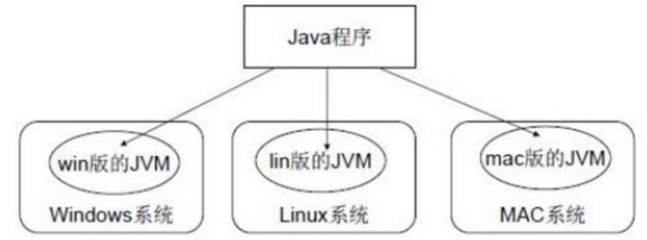

1. JDK9的安装和环境变量的配置。

### HelloWorld编写

主要学习内容：

1. HelloWorld代码编写；

public class HelloWorld{

public static void main(String[] args){

System.out.println(HelloWorld);

}

}

1. Notepad++编写Java程序；
2. dos命令javac编译程序 java 运行程序。

### 1-1-3 关键字和标识符

主要学习内容：

1. **关键字：**java编写过程中notepad++中出现了颜色的变化，java已经定义好的；
2. **标识符：**自己定义的名字，比如类的名字、方法的名字、变量的名字。

### 1-1-4 常量和变量

主要学习内容：

#### 常量：

整数常量、浮点常量、字符常量、字符串常量、布尔常量、空常量；

注意：

字符常量：用单引号引起来的，有且仅有一个，必须有内容；

字符串常量：用双引号引起来的，可以一个可以多个，也可以不写；

空常量不能直接打印。

#### 变量：

格式：数据类型 变量名 = 数据值；例：int num = 1;

注意：在同一个大括号内，变量名不能相同；

定义的变量不赋值不能使用。

#### 数据类型：

基本数据类型：

四类八种

整型：

Byte （1个字节 -128-127）

short （2个字节 -32768-32767）

int （4个字节 正负21亿左右）

long （8个字节）

浮点型：

float （4个字节）

double （8个字节）

布尔型：boolean（1个字节）

字符型：char（2个字节）

注意：Java中整型默认为int 浮点型默认为double

引用数据类型：

类、数组、接口

### 1-1-1 数据类型转换

#### 自动转换

范围小的和范围大的进行运算，直接转换为范围大的；

byte short char 参与运算时，直接提升为int.

#### 强制类型转换

格式：

Int i=(int)1.5; 1.5默认为double类型，比int类型要大，所以不能自动转换，强制转换只取整数位；

short i= (short) (i+10)

注意：a.浮点型转换为整数，直接取整数位，会造成精度损失；

b.范围大的转换为范围小的，当超过范围小的值，会造成数据溢出。

#### ASCII表

0对应48 A对应65 a对应97

还有一张万国表：Unicode

### 1-1-6 运算符

#### 算数运算符

+ - * / % ++ - -

#### +的其他作用

当+和字符混合使用时，是连接的作用

例：System.out.println(“a=”+5);------输出结果为a=5

#### 自增自减运算符

++ --

注意：

1. 自增自减运算单独使用时（自成一行，自成一句时num++；），++num和num++是一样的；
2. 混合使用时++num是先加后用，num++是先用后加，--一样；
3. 只有变量才可以用自加自减，常量不可以改变，所以不能用。

混合使用：int a = 1；

int b；

b=++a；

#### 赋值运算

复合赋值运算符：+=、-=、*=、/=、%=

注意：

a.例：a+=1相当于a=a+1;

b.等号左边必须是变量；

c.复合赋值运算隐藏了一个强制类型转换

例：byte、short、char涉及到运算时会转换为int，但是当遇到复合运算时：

byte num=30;

num+=30；

//num =num+30;

//num =byte+int;

//num =int+int;

//num =int;

//num =(byte) int;

遇到复合运算时有一个自动类型转换。

#### 比较运算符

>、<、>= 、<= 、==、 !=

注意：

a.比较运算符的结果为布尔值；

b.不允许连续多次判断 2<x<3.

#### 逻辑运算符

与 &&

或 ||

非 ！

短路效果：如果根据左边已经可以判断最终结果，那么右边的代码将不再执行，从而节省一定的性能。

注意：

a.逻辑运算符只能用于boolean值；

b.与、或需要两个布尔值，非只需要一个；

c.与、或两种运算符，如果有多个条件，可以连续写：条件A && 条件B&&条件C;

d.对于1<x<3 应该写成 1<x && x<3。

#### 三元运算

主要内容：

一元运算：只需要一个数据就可以进行操作的运算符，例如：取反!、自增++、自减—

二元运算：需要两个数据才可以进行操作的运算符，例如：+ 、=

三元运算：需要三个数据才可以进行操作的运算符

格式： 数据类型 变量名称 = 条件判断 ？ 表达式A ： 表达式B

如果条件判断为true 则把表达式A的值赋值给变量 如果为false则把表达式B的值赋值给变量

注意：

a.必须同时保证表达式A和表达式B都符合左侧的数据类型

b.三元运算的结果必须被使用

### 1-1-7 方法入门

#### 1-1-7-1 方法的定义：

格式：

public static void 方法名 （）{

方法体

}

方法名的命名规则和变量是一样的，使用小驼峰式 方法体可以包含任意语句

注意：

a.方法定义的先后顺序无所谓

b.方法定义不能产生嵌套包含的关系

c.方法定义好了以后不会执行，要进行方法的调用

方法三要素：

返回值类型；

方法名称；

参数列表。

#### 1-1-7-2 方法的调用

public class Test14{

public static void main(String[] args){

printNum();//在main方法中调用定义的方法

}

### 方法复习

#### 1-1-8-1 方法定义格式

修饰符 返回值类型 方法名称（参数类型 参数名称，…）{

方法体

return 返回值；

}

修饰符：现阶段的固定写法 public static

返回值类型：也就是方法最终产生的数据结果是什么类型

方法名称：任意，小驼峰

参数类型：进入方法的数据是什么类型

参数名称：进入方法对应的变量名称

方法体：方法要做的事情，若干行语句

return：第一，结束当前方法，第二，将返回值还给调用处

返回值：方法执行后最终产生的数据结果

例：

**public class** Demo01Method {  
 **public static void** main(String[] args) {  
 }  
*// 定义一个求和的方法* **public static int** sum(**int** a,**int** b){  
 **int** result = a+b;  
 **return** result;  
 }  
}

#### 1-1-8-2 方法的三种调用格式

1. 单独调用：方法名称（参数）；
2. 打印调用：System.out.println(方法名称（参数）);
3. 赋值调用：数据类型 变量名 = 方法名称（参数）；

注意：此前的学习方法 返回值类型化固定写为void的只能单独调用

例：

**public class** Demo01Method {  
 **public static void** main(String[] args) {  
 *sum*(10,20);//单独调用  
 System.***out***.println(*sum*(10,20));//打印调用  
 **int** number = *sum*(10,20);//赋值调用  
 System.***out***.println(number);  
 }  
*// 定义一个求和的方法* **public static int** sum(**int** a,**int** b){  
 **int** result = a+b;  
 **return** result;  
 }  
}

#### 1-1-8-3 方法调用流程图解

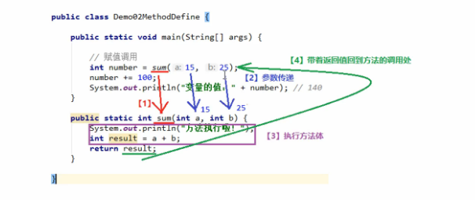

#### 1-1-8-4 对比有参数和无参数

有参数：当一个方法需要一些数据条件才能完成的时候；

无参数：反之。

#### 1-1-8-5 对比有返回值和没有返回值

有返回值：方法来计算，计算好了把结果告诉我；

没返回值：方法来计算，计算好了只有方法自己知道，自己打印显示结果，不用告诉我。

注意：

对于有返回值的，可以使用单独调用、打印调用、赋值调用；

对于没有返回值的方法，只能使用单独调用。

#### 1-1-8-6 方法的注意事项

1. 方法应该定义在类中，但是不能定义在方法中，不能嵌套；
2. 方法定义前后顺序无所谓；
3. 方法定义之后不会执行，要是执行必须要调用，单独调用，打印调用，赋值调用；
4. 如果方法有返回值，那么一定要写上return 返回值，不能不写；
5. return的返回值数据类型必须和方法定义返回值类型一致；
6. 对于void没有返回值的方法，return后面不能写返回值，只能写return自己；
7. 对于void方法最后一行的return可以不写；
8. 一个方法中可以有多个return，但必须保证只有一个会被执行到，两个return不能连写。

### 方法重载

1. **方法重载（OverLoad）**

方法名称一样，但是参数列表不一样。

好处：只要记住一个方法名称，就可以实现类似的多个功能。

1. **注意事项：**
2. 方法重载与下列因素相关（可以进行方法重载）：

参数个数不同；

参数类型不同；

参数多类型顺序不同。

1. 方法方法重载与下列因素不相关（不可以进行方法重载）：

参数名称不同；

返回值类型不同。

1. 典型案例

两层调用方法：

**public class** DemoTest04 {  
 **public static void** main(String[] args) {  
 *getValue*(**"大"**, 11, 12, 13);  
 }  
  
 **public static void** getValue(String str, **int** a, **int** b, **int** c) {  
 **switch** (str) {  
 **case "大"**:  
 System.***out***.println(**"最大值："** + *getMax*(a,b,c));  
 **break**;  
 **case "小"**:  
 System.***out***.println(**"最小值："** + *getMin*(a,b,c));  
 **break**;

**default**:  
 System.***out***.println(**"指令有误"**);  
 **break**;

}  
 }  
 **private static int** getMin(**int** i,**int** j,**int** k){  
 **int** min = i < j ? (i < k ? i: k):(j < k ? j: k);  
 **return** min;  
 }  
 **private static int** getMax(**int** i,**int** j,**int** k){  
 **int** max = i > j ? (i > k ? i: k):(j > k ? j: k);  
 **return** max;  
 }  
}

### JDK9新特性

1. **Jshell**

小工具，了解。

1. **编译器的特性**

a.对于byte、short、char三种类型来说，如果右侧的值没有超过范围，那么Javac编译器将会自动隐含的补上强制转换的（byte）（short）（char）

b.如果超过了范围，则报错

c.在给变量赋值时，如果左侧的表达式中全是常量，那么编译器直接将若干个常量计算得到结果 例：short result = 5+8； 就相当于short result =13；没有超过范围，所以是正确的； 称为“编译器的常量优化”

注意：如果表达式中有变量，就不能进行这种优化了。

1. 复合赋值运算隐藏了一个强制转换：

例：short a=1;

a=a+1;//这样是错误的，因为左侧的表达式出现了变量

a+=1;//相当于a=a+1 但是这么写是正确的，因为复合赋值运算隐藏了一个强制转换。

### 选择结构-if语句-switch语句

#### 1-1-11-1 代码执行顺序

1. 顺序结构
2. 选择结构
3. 循环结构

#### 1-1-11-2 选择结构if的三种格式

1. 第一种格式

If（关系表达式）{

语句体；

}

1. 第二种格式

If（关系表达式）{

语句体1；

}else {

语句体2；

}

1. 第三种格式

If（关系表达式1）{

语句体1；

}else if（关系表达式2）{

语句体2；

}

….

} else {

语句体n+1；

}

#### 1-1-11-3 switch语句

1. 格式

switch（表达式）{

case 常量1：

语句1；

break；

case 常量1：

语句1；

break；

….

default:

语句n+1；

break；

}

1. 注意事项
2. 多个case后面的数值不能一样；
3. Switch语句小括号内的值只能是以下：

基本数据类型：byte、short、int、char

引用数据类型：String字符串、enum枚举

1. Switch语句可以很灵活，顺序可以颠倒，break也可以省略

当某一个case的break省略了，程序将穿透下一个case继续向下执行，直到遇见break。

### 循环结构for-while-do…while

#### 1-1-12-1 循环基本组成部分：

1. 初始化语句：在循环开始最初执行，而且只做一次；
2. 条件判断：如果条件成立，则循环继续，如果不成立，则循环退出；
3. 循环体：重复要做的循环内容，若干语句；
4. 步进语句：每次循环之后都要做的扫尾工作，每次循环之后都要执行一次。

#### 1-1-12-2 for循环

1. 格式：

for（初始化语句1；条件判断2；步进语句4）{

循环体3；

}

1. 执行顺序：

1234—234—234—2直到2不满足为止。

#### 1-1-12-3 while循环

1. 格式

初始化语句1；

while（条件判断2）{

循环体3；

步进语句4；

}

1. 执行顺序：

1234—234—234—2直到2不满足为止。

#### 1-1-12-4 do…while循环

1. 格式

初始化语句1；

do{

循环体3；

步进语句4；

}while（条件判断2）；

1. 执行顺序

134—234—234—2直到2不满足为止。

#### 1-1-12-5 三种循环的区别

1. 如果条件判断从来没有满足过，那么for循环和while循环将执行0次，do…while循环至少执行一次；
2. for循环定义的变量在小括号内部，只有for循环内部才可以使用，while循环和do…while循环初始化语句在外面，所以出了循环也可以使用。
3. 凡是次数决定的循环多用for 其他的循环多用while

#### 1-1-12-6 循环控制 – break语句

1. 可以在switch语句中使用，一旦执行，整个switch语句立即结束；
2. 可以在循环语句中使用，一旦执行，整改循环语句立即结束，打断循环。

#### 1-1-12-7 循环控制 – continue语句

一旦执行，立即跳过当前循环内容，开始下一循环。

#### 1-1-12-8 死循环

1. 格式

while（true）{

循环体；

}

1. 注意：死循环外边再写语句会报错，因为根本执行不到。

### IDEA的安装和使用

快捷键：

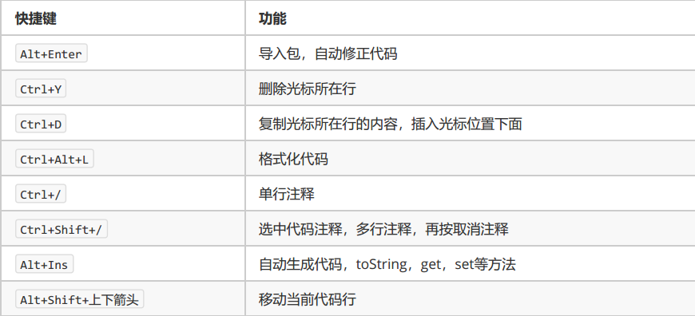

### 数组Array

#### 1-1-14-1 数组的概念

1. 数组的概念：是一个容器，可以同时存放多个数据值；
2. 数组的特点：

数组是一种引用数据类型；

数组存放的数值类型必须一致；

数组的长度在程序运行期间不可以改变。

#### 1-1-14-2 数组初始化格式

数组初始化两种长见的格式：

动态初始化（指定长度）；

静态初始化（指定内容）。

1. 动态初始化

格式：数据类型[ ] 数组名称 = new 数据类型[数组长度];

解析：

左侧的数据类型表示数组中存放的数据是什么类型；

左侧[ ]表示我是一个数组；

左侧的数组名称，给数组取一个名字；

右侧的new 表示创建数组的动作；

右侧的数据类型必须和左侧的数据类型保持一致；

右侧数组长度表示数组中到底可以存放多少个数据，是一个int类型。

例：创建一个可以保存100个int数据

Int[] array = new int[100];

1. 静态初始化

静态初始化标准格式：

数据类型[] 数组名称 = new 数据类型[] {元素1，元素2…}；

例：创建一个数组用来装字符串”Hello”,”World”,”Java”

String[] array = new String[]{”Hello”,”World”,”Java”};

静态初始化省略格式：

数据类型[] 数组名称 = {元素1，元素2…};

1. **注意事项：**
2. 静态初始化虽然没有指定数组的长度，但是也可以根据大括号内的元素内容推算出长度；
3. 静态初始化标准格式可以拆分为两个步骤：

double[] array;

array =new double[]{1.2,1.7,1.6}；

1. 静态初始化省略格式不可以拆成两个步骤；
2. 动态初始化也可以拆分为两个步骤；
3. 一般，如果不确定数组具体内容使用动态初始化，确定具体内容使用静态初始化。

#### 1-1-14-3 访问数组元素进行获取

使用静态初始化时：

格式：数组名称[索引值]

**注意事项：**

1. System.out.println(array); 直接打印数组名称对应的是数组内存地址的哈希值；
2. 索引值就是一个int数字，代表数组中元素的编号；
3. 索引值从0开始，一直到数组长度-1；
4. 数组中的元素也可以赋值教给变量。

#### 1-1-14-4 访问数组元素进行赋值

使用动态初始化时：

由于数组只是指定了数组的长度，没有指定内容，所以在没有赋值之前都有一个默认值：

整数型数组：默认值为0

浮点型数组：默认为0.0

布尔型数组：默认为false

字符型数组：默认为’\u0000’

引用型数组：默认为null

注意：静态初始化也有默认值，只不过系统自动马上将默认值替换为了大括号中的元素。

#### 1-1-14-5 Java中的内存划分

1. 栈（Stack）：存放方法中的局部变量，**方法的运行要在栈中**；

局部变量：方法的参数，方法{}内部的变量；

有作用域，一旦超出作用域，立刻从栈内存中消失；

1. 堆（Heap）:凡是new出来的东西都在堆中；

堆内存中的数据都有一个地址：16进制

堆内存中的数据都有默认值：

整数型数组：默认值为0

浮点型数组：默认为0.0

布尔型数组：默认为false

字符型数组：默认为’\u0000’

引用型数组：默认为null

1. 方法区（Method Area）：存储.class信息包含方法信息；
2. 本地方法栈（Native Method Stack）：与操作系统相关；
3. 寄存器（pc Register）：与cpu相关。

#### 1-1-14-6 一个数组的内存图

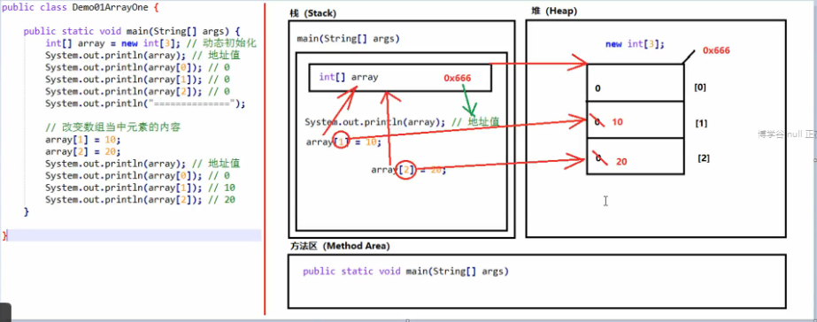

#### 1-1-14-7 两个数组的内存图

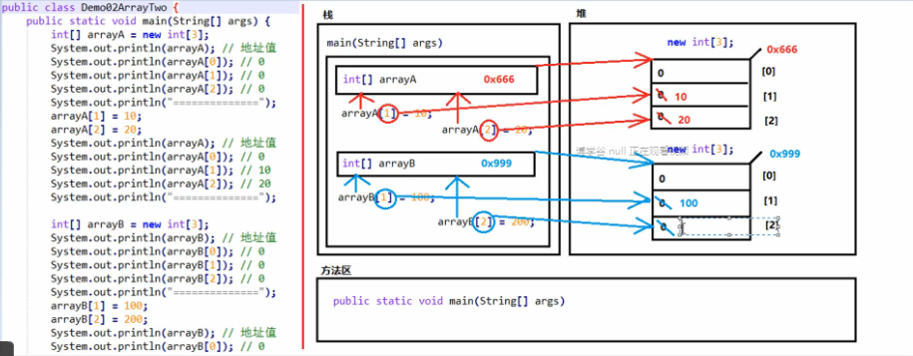

#### 1-1-14-8 两个引用指向同一数组

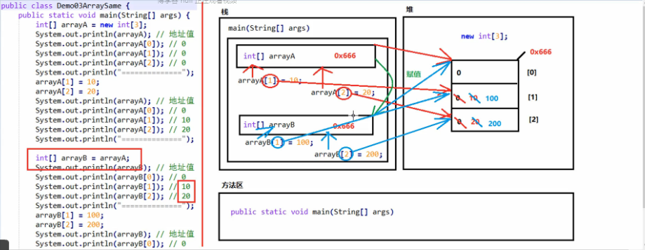

#### 1-1-14-9 常见问题

1. 数组索引越界异常

数组索引编号从0开始一直到‘数组长度-1’为止；

如果访问数组时，数组编号并不存在，将发生异常：

数组索引越界异常：ArrayIndexOutOfBoundsException

1. 空指针异常

所有的引用类型的变量都可以赋值为一个null，表示里面什么都没有；

int array[] =null;

数组必须进行new初始化才能使用其中的元素，如果只是赋值了一个null，没有new，将发生异常：

空指针异常：NullPointerException

#### 1-1-14-10 获取数组的长度

语句：

数组名称.length

int[] arrayA ={1,2,3,4,5,5,5,5,5,5,5,5};

int len=arrayA.length

注意事项：

数组一旦创建，程序运行期间长度不可改变；

思考如下语句：

int[] arrayB=new int[3];

System.out.println(arrayB.length);//3

arrayB=new int[5];

System.out.println(arrayB.length);//5

此时并不是数组的长度发生了改变，arrayB只是创建的数组的一个名字，new的才是数组本身，解析图如下:

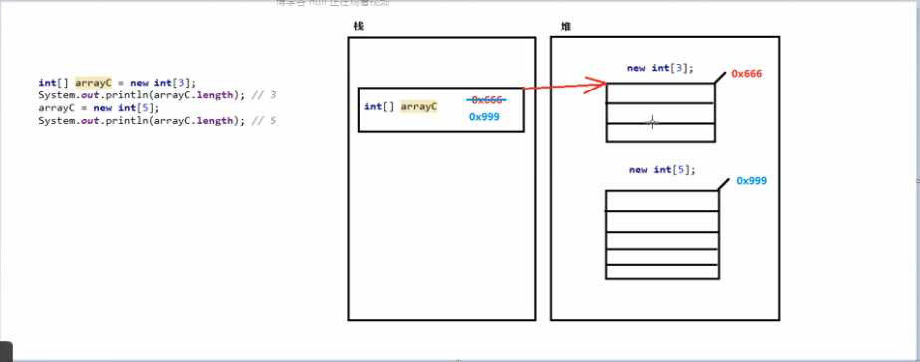

#### 1-1-14-11 遍历数组

遍历数组，就是对数组中的每一个元素进行逐一挨个处理，默认处理方式就是打印输出；

格式：

Int[] array={1,1,1,,1,1,3,3,3}

for （int i=0; i<array.length;i++）{

System.out.println(array[i]);

}

IDEA的输入方式和循环一样，可以直接便捷输出：

数组名称.for**i**

#### 1-1-14-12 获取数组中的最大值/最小值同理

**代码如下：**

**public class** arrayGetMax {  
 **public static void** main(String[] args) {  
 **int**[] array={1,3,4,5,67,7,7,77,};  
 *//将array[0]默认；* **int** max = array[0];  
 *//从1号元素开始和0号元素进行比较，谁大谁留下* **for** (**int** i = 1; i < array.**length**; i++) {  
 **if** (array[i]>max){  
 max=array[i];  
 }  
 }  
 System.***out***.println(**"最大值："**+max);  
 }  
}

#### 1-1-14-13 数组元素反转

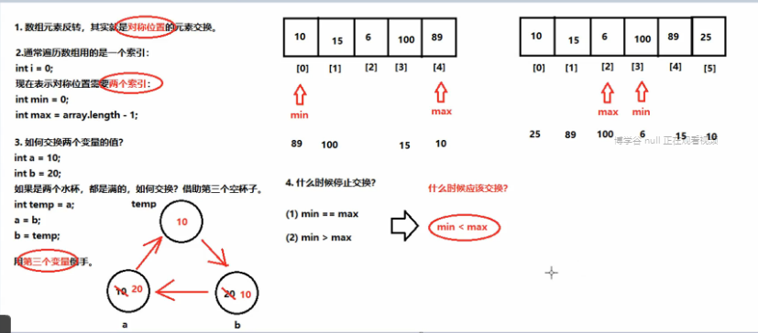

#### 1-1-14-14 数组作为方法参数-传递地址

数组可以作为方法的参数；

数组作为方法参数，调用时传递的是参数的地址值。

**public class** arrayParameter {  
 **public static void** main(String[] args) {  
 **int**[] array={1,2,3,4,5,6,7};  
 *printArray*(array);  
 }  
 */*  
 方法三要素：  
 返回值类型：遍历打印，不需要计算，没有结果，所以用void  
 方法名称：printArray  
 参数列表：数组也可以用来作为参数，但是调用的时候必须告诉我数组  
 */* **public static void** printArray(**int**[] arrayA){  
 **for** (**int** i = 0; i < arrayA.**length**; i++) {  
 System.***out***.println(arrayA[i]);  
 }  
 }  
}

#### 1-1-14-15 数组作为方法返回值-返回地址

方法的返回值只能返回0个或者1个值，如果需要返回多个值，可以使用数组作为返回值。

数组作为方法的返回值，返回的也是数组的地址值。

*//使用数组作为方法的返回值***public class** arrayReturn {  
 **public static void** main(String[] args) {  
 **int**[] result = *arrayReturn*(19, 48, 23);  
 **for** (**int** i = 0; i < result.**length**; i++) {  
 System.***out***.println(result[i]);  
 }  
 System.***out***.println(**"和："** + result[0]);  
 System.***out***.println(**"平均 ："** + result[1]);  
 }  
 */*  
 方法三要素：  
 返回值类型：返回值为数组类型int[]  
 方法名称:arrayReturn  
 */* **public static int**[] arrayReturn(**int** a, **int** b, **int** c) {  
 **int** sum = a + b + c;  
 **int** avg = sum / 3;  
 **int**[] array = {sum, avg};  
 **return** array;  
 }  
}

## 1-2 面向对象和封装

### 1-2-1 面向对象的思想

1. **面向过程：**

当需要实现某一个功能的时候，每一个步骤都亲力亲为，详细处理每一个细节；

1. **面向对象**

当需要实现某一个功能的时候，找一个能够做这件事的人帮我做，不关心具体步骤；

特点：

将复杂的事情简单化，从执行者变为指挥者；

三大特性：封装、继承、多态；

例：

*//将数组打印成[元素0，元素1..]格式***public class** arraysToString {  
 **public static void** main(String[] args) {  
 **int**[] arr={1,2,3,4,5};  
 *//使用面向过程来打印* System.***out***.print(**"["**);  
 **for** (**int** i = 0; i < arr.**length**; i++) {  
 **if** (i==arr.**length**-1){  
 System.***out***.print(arr[i]+**"]"**);  
 }**else** {  
 System.***out***.print(arr[i]+**","**);  
 }  
 }  
 System.***out***.println(**"================"**);  
 *//使用面向对象打印：*

*//找一个JDK提供好的Arrays类  
//其中有一个toString的方法*

System.***out***.println(Arrays.*toString*(arr));  
 }  
}

### 1-2-2 类和对象

类：一组相关属性和行为的集合；例如：手机设计图纸

对象：一类事物的具体体现； 例如：手机实体

1. **类的定义**

成员变量（属性）：是什么；

成员方法（行为）：能做什么。

1. **注意事项：**

成员变量定义在类中，方法外；

成员方法不要写static关键字。

### 1-2-3 对象的创建和使用

一般情况下，类不能直接使用，需要根据类创建一个对象，才能使用；

三个步骤：

* 1. 导包：指出需要使用的类在什么位置

Import 包名称.类名称；

对于和当前类属于同一个包的情况，可以省略。

1. 创建：

类名称 对象名=new 类名称（）；

1. 使用

使用成员变量：对象名.成员变量名

使用成员方法：对象名.成员方法

也就是使用谁就用对象名点儿谁

1. 注意：

当成员变量没有赋值时，会有一个默认值，规则和数组一样

**public class** useStudent {  
 **public static void** main(String[] args) {  
 *//1.导包  
 //当前和student在同一个包下，可以省略  
 //import cn.lixusheng.day06.Demo01.student;  
 //2.创建  
 //格式：student stu=new student();* student stu=**new** student();  
 *//3.使用成员变量* System.***out***.println(stu.**age**);  
 System.***out***.println(stu.**name**);  
 System.***out***.println(**"===================="**);  
 *//4.赋值使用* stu.**age**=18;  
 stu.**name**=**"董小姐"**;  
 System.***out***.println(stu.**age**);  
 System.***out***.println(stu.**name**);  
 *//5.使用成员方法* stu.eat();  
 stu.sleep();  
 stu.study();  
  
 }  
}

### 1-2-4 一个对象的内存图

压栈：进栈 弹栈：出栈 方法执行完后立即出栈；最后main方法停下来程序就会停止，所有的内存也就没有了。

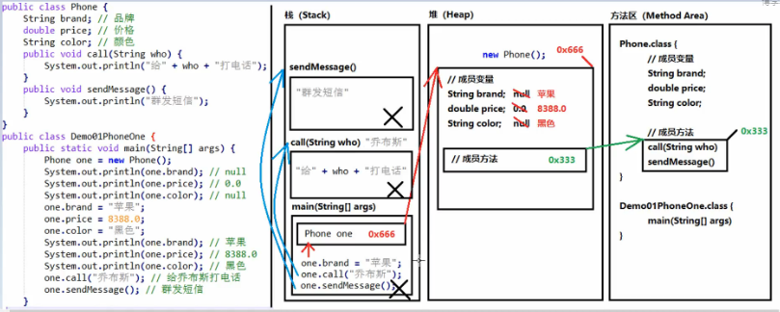

### 1-2-5 两个对象使用同一类的内存图

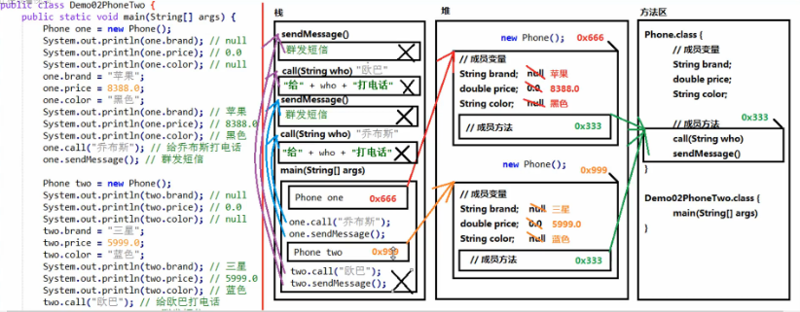

### 1-2-6 两个对象引用指向同一对象空间内存图

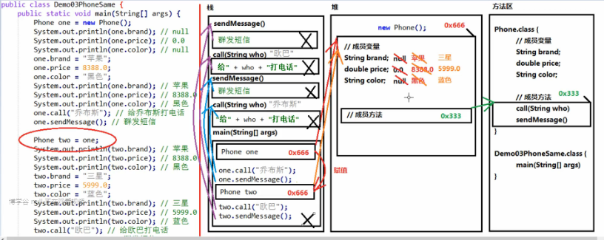

### 1-2-7 使用对象类型作为方法的参数

当一个对象作为参数传递到方法当中时，实际上传递进去的是对象的地址值。

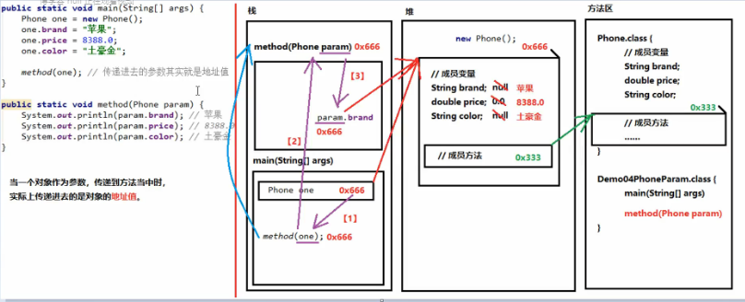

### 1-2-8 使用对象类型作为方法的返回值

当使用一个对象类型作为方法的返回值时，实际返回的是对象的地址值。

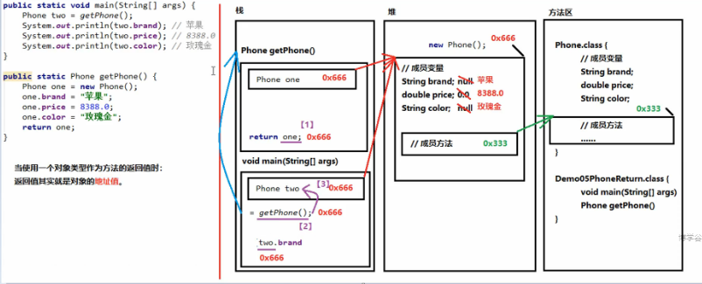

### 1-2-9 局部变量和成员变量的区别

1. **定义的位置不一样（重点）**

局部变量：定义在方法中；

成员变量：定义在方法外，直接定义在类中。

1. **作用范围不一样（重点）**

局部变量：只有在方法内部才能使用，出了方法就不能用；

成员变量：整个类都可以用。

1. **默认值不一样（重点）**

局部变量：没有默认值，要想使用，必须手动进行赋值；

成员变量：如果没有赋值，有默认值，规则和数组一样。

1. **内存位置不一样（了解）**

局部变量：随着方法的进栈而产生，位于栈内存；

成员变量：位于堆内存

1. **生命周期不一样（了解）**

局部变量：随着方法进栈而诞生，随着方法出栈而消失；

成员变量：随着对象创建而诞生，随着对象被垃圾回收而消失。

### 1-2-10 面向对象的三大特征之-----封装性

面向对象的三大特征：封装、继承、多态；

#### 1-2-10-1 封装性在Java中的体现

封装就是将一些细节信息隐藏起来，对于外界不可见

* 1. 方法就是一种封装；
  2. 关键字private也是一种封装。

#### 1-2-10-2 Private的使用

当无法组织不合理的数据进入成员变量时，可以使用private关键字对成员变量进行修饰。

一旦使用了private对成员变量进行修饰，本类中仍然可以正常访问，但是超出本类的时候，就不能直接访问了，可以间接访问：

间接访问：

就是定义了一对儿Getter/Setter方法

Getter：不能有参数，返回值类型和成员变量一致；必须叫getXxx

Setter：不能有返回值，参数列表类型和成员变量保持一致。必须叫setXxx

注意事项：对于基本数据类型的boolean类型，setXxx保持不变，getXxx要写成isXxx.

1. this关键字的使用

当方法的局部变量和类的成员变量重名的时候，根据就近原则，优先使用局部变量；

如果需要访问类中的成员变量，需要使用this：

this.成员变量

谁调用的方法，谁就是this

### 1-2-11 构造方法

构造方法是专门用来创建对象的方法，当通过new关键字来创造对象时，实际上就是使用了构造方法。

格式：

public 类名称（参数类型 参数名称）{

方法体

}

注意事项：

1. 构造方法的名称必须和所在类名称一样，就连大小写也要一样；
2. 构造方法不要写返回值类型，void都不要写；
3. 构造方法不能return一个具体的返回值；
4. 如果没有编写构造方法，编译器将默认赠送一个构造方法，没有参数，也没有方法体，什么事情都不做；public 类名称（）{}
5. 一旦编写了构造方法，编译器将不再赠送；
6. 构造方法也是可以重载的

重载：方法名称相同，参数列表不同

1. 构造方法可以简化set的步骤。

### 1-2-12 定义一个标准的类

一个标准的类通畅拥有以下四个部分：

1. 所有的成员变量都要使用private修饰；
2. 编写一个无参数的构造方法；
3. 编写一个全参数的构造方法；
4. 为每一个成员变量都写一对儿getter、setter

这样一个标准的Java类叫做Java Bean

### 1-2-13 课后练习

1. 一个类与它的对象之间是什么关系？

类是对象的模板，对象是类的实体。

1. 如何定义一个类，由哪些部分组成，各个部分的作用是什么？

成员变量：描述事物的状态信息；

构造方法：创建事物对象；

成员方法：描述事物能做什么。

1. 局部变量和成员变量的区别？
   1. **定义的位置不一样（重点）**

局部变量：定义在方法中；

成员变量：定义在方法外，直接定义在类中。

* 1. **作用范围不一样（重点）**

局部变量：只有在方法内部才能使用，出了方法就不能用；

成员变量：整个类都可以用。

* 1. **默认值不一样（重点）**

局部变量：没有默认值，要想使用，必须手动进行赋值；

成员变量：如果没有赋值，有默认值，规则和数组一样。

* 1. **内存位置不一样（了解）**

局部变量：随着方法的进栈而产生，位于栈内存；

成员变量：位于堆内存

* 1. **生命周期不一样（了解）**

局部变量：随着方法进栈而诞生，随着方法出栈而消失；

成员变量：随着对象创建而诞生，随着对象被垃圾回收而消失。

1. 构造方法和成员方法的区别？

作用不同: 构造方法:创建对象 成员方法:执行某具体功能

命名不同: 构造方法:类名一致 成员方法:自定义

返回值类型不同: 构造方法:无返回值类型 成员方法:void或者确定的数据类型

调用不同: 构造方法:new 关键字调用 成员方法:对象.成员方法名调用

## 1-3 常用API第一部分

### 1-3-1 Scanner类

#### 1-3-1-1 API概述和使用步骤

API：应用程序编程接口；

JDK现成提供好的类，可以直接拿来使用的。API就是一本字典；

#### 1-2-1-2 Scanner概述及API文档使用

Scanner 类的功能：可以实现键盘输入输入数据，到程序中。

引用类型一般使用步骤：

1. 导包

import 包路径.类名称

如果需要使用的目标类和当前类处于同一个包下，可以省略导包语句；

只有java.long 下的内容不需要导包，其他的都需要import语句导包；

import 语句不用自己写，当创建对象的时候，就会自动写上。

1. 创建：

类名称 对象名=new 类名称（）；

1. 使用：

对象名.成员方法名（）；

Tips：Scanner 类中键盘输入的都是字符串的形式，nextInt();成员方法只是把输入的字符串转换成了int；获取键盘输入的字符串成员方法：next(); nextLine();---不换行输入

例句：

**package** cn.lixusheng.day07.Demo01;  
**import** java.util.Scanner;*//1.导包***public class** Demo01Scanner {  
 **public static void** main(String[] args) {  
 Scanner scanner=**new** Scanner(System.***in***);*//2.创建  
 //3.使用 获取键盘上输入的int数字* **int** num=scanner.nextInt();  
 System.***out***.println(**"键盘上输入的int数字是"**+num);  
 *//获取键盘上输入的字符串* String str=scanner.next();  
 System.***out***.println(**"键盘上输入的字符串是"**+str);  
 }  
}

### 1-3-2 匿名对象

匿名对象格式：

new 类名称（）；

注意事项：匿名对象只能使用一次，下次再用时，不得不再创建一个对象。

Tips：如果确定一个对象只需要使用唯一一次，就可以使用匿名对象。

匿名对象可以作为方法的参数和返回值。

例：

**package** cn.lixusheng.day07.Demo02;  
**import** java.util.Scanner;  
**public class** Demo02Anonymous {  
 **public static void** main(String[] args) {  
 *//调用方法1  
 method1Sc*(**new** Scanner(System.***in***));  
 *//调用方法2* Scanner scanner = *method2Return*();  
 System.***out***.println(**"请输入："**);  
 **int** num = scanner.nextInt();  
 System.***out***.println(**"输入的是"**+num);  
 }  
 *//使用匿名对象作为方法的参数* **public static void** method1Sc(Scanner scanner){  
 System.***out***.println(**"请输入："**);  
 **int** num = scanner.nextInt();  
 System.***out***.println(**"输入的是"**+num);  
 }  
 *//使用匿名对象作为方法的返回值* **public static** Scanner method2Return(){  
 **return new** Scanner(System.***in***);  
 }  
}

### 1-3-3 Random类

Random类用来生成一个随机数字，使用起来也是三个步骤：

1. 导包

import 包路径.类名称；

1. 创建：

Random r=new Random;//有无参构造方法，所以留空即可

1. 使用：

Int num=r．nextInt();//获取一个随机的int数字，范围是int整个范围，正负都有可能；

Int num=r.nextInt(10);//此时随机数字的范围是[0-10),也就是0-9；

### 1-3-4 ArrayList集合

#### 1-3-4-1 对象数组

用来存储对象的数组，任何数据类型都可以是数组内的元素。

数组的缺点:一旦创建程序运行期间长度不可以改变。

#### 1-3-4-2 ArrayList集合概况和基本使用

1. 数组的长度是不可以改变的，但是ArrayList集合的长度是可以任意改变的；
2. 对于ArrayList来说，有一个尖括号<E>,代表泛型；

泛型：就是装在集合中的元素全部都是统一什么类型的；

注意：泛型只能是引用类型，不能是基本类型。

1. 注意事项：

对于ArrayList来说，直接打印得到的不是地址值，而是内容，如果内容为空，得到的是空的[];

#### 1-3-4-3 ArrayList集合的常用方法和遍历

1. 常用方法：
2. public boolean add(E e):向集合中添加元素，参数类型和泛型一致，返回值代表添加是否成功；

备注：对于ArrayList集合来说，add添加的动作一定是成功的，所以返回值可用可不用，但是对于其他集合，不一定成功（今后学习）；

1. public E get(int index):从集合中获取元素，参数是索引编号，返回值是对应位置的元素；
2. public E remove (int index):从集合中删除元素，参数是索引编号，返回值是被删除的元素；
3. public int size():获取集合的尺寸长度，返回值是集合中元素的个数。
4. 遍历集合和遍历数组的形式一致，有了以上方法，就可以遍历集合了。

例：

package cn.lixusheng.day07.Demo05;  
import java.util.ArrayList;//1.导包  
public class Demo03ArrayListEach {  
 public static void main(String[] args) {  
 //2.创建  
 ArrayList<String> list=new ArrayList<>();  
 //添加元素  
 list.add("赵一");  
 list.add("钱二");  
 list.add("孙三");  
 //查看元素是否添加成功  
 boolean resuelt=list.add("李四");  
 System.*out*.println("是否添加成功"+resuelt);  
 System.*out*.println(list);  
 //获取第0号元素  
 String get = list.get(0);  
 System.*out*.println(get);  
 //删除第2号元素  
 list.remove(2);  
 System.*out*.println(list);  
 //获取集合的尺寸  
 list.size();  
 //遍历打印  
 for (int i = 0; i < list.size(); i++) {  
 System.*out*.println(list.get(i));  
 }  
 }  
}

#### 1-3-4-4 ArrayList集合存储基本数据类型

ArraList集合的泛型只能是引用类型，基本类型不可以；

如果希望在ArraList集合中存储基本类型的数据，必须使用基本类型的包装类；

基本类型 包装类（引用类型，包装类都位于Java.long包下）

byte Byte

short Short

int Integer

long Long

float Float

double Double

char Character

boolean Boolean

从JDK1.5开始，支持自动装箱，自动拆箱；

自动装箱：基本类性→包装类型

自动拆箱：包装类型→基本类型

### 1-3-4 String类

#### 1-3-4-1 字符串概述和特点：

Java.long.String类代表字符串；

API中的描述：Java 程序中的所有字符串字面值（如 "abc" ）都作为此类的实例实现。

翻译：程序当中所有的双引号字符串都是String类的对象，没有new也是；

#### 1-3-4-2 字符串的特点：

1. 字符串的内容永不可变；（重点）
2. 正是因为字符串不可变，所以字符串是可以共享使用的；
3. 字符串效果上相当于char[] 字符数组，但底层原理是byte[]字节数组。

#### 1-3-4-3 字符串的构造方法和直接创建

3+1种方式：

三种构造方法：

public String() 创建一个空白字符串，不含有任何内容；

public String(char[] array) 根据字符数组的内容，创建对应的字符串；

public String(byte[] array) 根据字节数组的内容，创建对应的字符串。

一种直接创建：

String str=”Hello”;

#### 1-3-4-4 字符串的常量池

注意：对于引用类型来说，==进行的是地址值的比较；

双引号直接写的字符串在常量池中，new的不在。

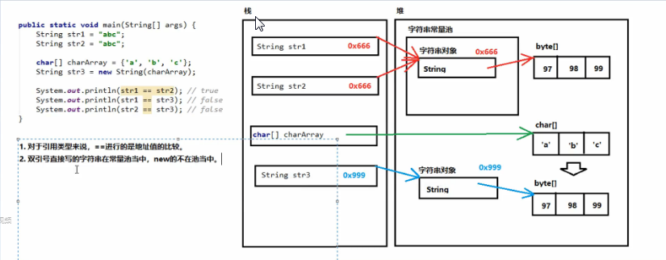

#### 1-3-4-5 字符串的比较方法

==是进行对象地址值的比较，如果比较字符串的内容是否相同，可以用以下方法：

public boolean equals(Object obj)

参数可以是任何对象，只有参数是一个字符串，并且内容相同的时候才会返回true，否则返回false；

**注意事项：**

1. 任何对象都可以用Object接收；
2. equals方法具有对称性，也就是a.equals(b)和b.equals(a)是一样的；
3. 如果比较双方一个是常量一个是变量，推荐把常量字符串写在前面：

推荐：”abc”.equals(str) 不推荐：str.equals(“abc”)

比如str是null，如果写在前面了会发生空指针异常；

public boolean equalsIgnoreCase(Object obj) 忽略大小写进行比较。

public class Demo01Equals {  
 public static void main(String[] args) {  
 String str1="abc";  
 String str2="Abc";  
 char[] array={'a','b','c'};  
 String str3=new String(array);  
 System.*out*.println(str1.equals(str2));//false  
 System.*out*.println(str1.equals(str3));//true  
 System.*out*.println(str2.equals(str3));//false  
 System.*out*.println(str2.equalsIgnoreCase(str3));//true  
 System.*out*.println("ABC".equalsIgnoreCase(str3));//true  
 }  
}

#### 1-3-4-6 字符串的获取相关方法：

public int length(); 获取当前字符串的字符个数；

public String concat(String str) 将当前字符串和参数字符串拼接成返回值新的字符串；

public char charAt(int index) 获取指定索引位置的单个字符；

public int indexOf(String str) 查找参数字符串在本字符串首次出现的索引位置，如果没有返回-1.

public class Demo02GetString {  
 public static void main(String[] args) {  
 int length = "jsijdijsjfsfkjsd".length();  
 System.*out*.println("字符串的长度是："+length);  
 String str1="Hello";  
 String str2="World";  
 String str3 = str1.concat(str2);  
 System.*out*.println(str3);  
 char ch = str1.charAt(1);  
 System.*out*.println(ch);  
 int ll = str1.indexOf("ll");  
 System.*out*.println(ll);  
 }  
}

#### 1-3-4-7 字符串的截取方法

public String substring(int index) 截取从参数位置，一直到字符串末尾，返回新的字符串；

public String substring(int begin,int end) 截取从begin开始一直到end结束；

注意：[begin,end ) 范围为左闭右开区间；

String strC="Hello";  
System.*out*.println(strC);  
strC="Java";  
System.*out*.println(strC);

上面这种写法，字符串的内容依然是没有改变的；

strC中开始保存的是”Hello”的地址值；

strC中后来保存的是”Java”的地址值.

#### 1-3-4-8 字符串的转换相关方法

public char[] toCharArrat() 将当前字符串拆分成字符数组返回值；

public byte[] getBytes() 获得当前字符串底层的字节数组返回值；

public String replace(CharSequence oldString, CharSequence oldString)

将左右出现的老字符串，替换成新的字符串，返回新的字符串。

#### 1-3-4-9 字符串的分割方法

public String[] split(String regex) 按照参数规则将字符串切分成若干部分。

注意事项：split的参数其实是正则表达式，如果按照英文句点”.”进行切分，必须写成\\.

### 1-3-5 static静态

#### 1-3-5-1 静态static关键字概述

一旦使用了static关键字，那么这样的内容不再属于对象自己，而是属于类的，所以凡是本类的对象，都共享同一份；

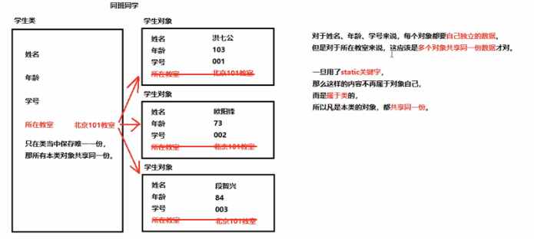

#### 1-3-5-2 静态static关键字修饰成员变量和成员方法

1. 修饰成员变量：一旦使用了static关键字，那么这样的内容不再属于对象自己，而是属于类的；
2. 修饰成员方法：一旦使用static修饰成员方法，那么就变成了静态方法，静态方法不属于对象，而是属于类；
   1. 如果没有static关键字，必须创建对象，才能使用；
   2. 如果有static关键字，不需要创建对象直接就可以通过类名称使用；
   3. 无论是成员变量还是成员方法，如果有了static，都推荐使用类名称进行调用；

静态变量：类名称.静态变量

静态方法：类名称.静态方法()

1. 注意事项：
2. 静态不能直接访问非静态；

原因：内存中先有的静态，后有的非静态（先人不知后人，后人知先人）

1. 静态方法中不能用this

原因：静态方法不需要创建对象，直接通过类名称调用。

#### 1-3-5-3 静态static内存图

**注意：根据类名称访问成员变量的时候，全程和对象没关系，只和类有关系；**

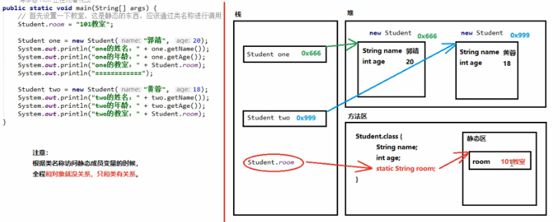

#### 1-3-5-4 静态代码块

格式：

public class 类名称（）{  
 static{

静态代码块的内容；

}

}

特点：当第一次用到本类时，静态代码块执行唯一一次；

静态代码块的内容总是优先于非静态；

静态代码块的典型用途：

用来一次性的对成员变量进行赋值。

### 1-3-6 Arrays工具类

java.util.Arrays是一个和数组相关的工具类，里面提供了大量的静态方法，用来实现数组的常见操作；

1. Public static String toString(数组):

将参数数组变成字符串，默认格式[元素1,元素2,…]

1. Public static void sort(数组):

按照默认升序（从小到大），对数组元素进行排序。

注意事项：

1. 如果是数值，sort按照升序从小到大排序；
2. 如果是字符串，sort按照字母升序；
3. 如果是自定义类型，那么这个自定义类需要有Comparable和Comparator接口的支持（今后学习）

### 1-3-7 Math类

java.util.Math是一个和数学相关的工具类，里面提供了大量的静态方法，用来实现数学的常见操作；

1. Public static double abs(double num) :绝对值，有多种重载；
2. Public static double ceil(double num) :向上取整；
3. Public static double floor(double num) :向下取整
4. Public static long round(double num) :四舍五入

Math.PI是圆周率常量；

## 1-4 继承、抽象类、接口、多态、final关键字、权限修饰符、内部类

### 1-4-1 继承

#### 1-4-1-1 继承的概述

1. 面向对象的三大特征：封装性，继承性，多态性。
2. 继承主要解决的问题：共性抽取；
3. 继承关系中的特点：

子类可以拥有父类的内容；

子类还可以拥有自己专属的内容；

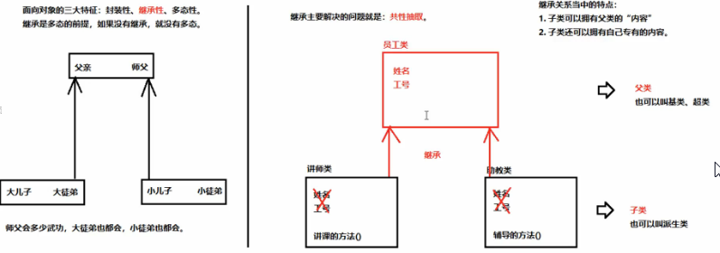

#### 1-4-1-2 继承的格式

1. 在继承关系中，“子类就是一个父类”也就是说，子类可以当成一个父类对待。

例如：父类是员工，子类是讲师，那么“讲师就是员工”，关系is-a

1. 格式

定义父类的格式（一个普通类的定义）

Public class 父类名称{

//…

}

定义子类的格式：

Public class 子类名称 extends 父类名称{

// …

}

#### 1-4-1-3 继承中成员变量的访问特点

1. 子类和父类成员变量名称不相同时候，名称是谁就用的是谁；
2. 子类和父类成员变量重名时，则创建子类对象时，访问有两种方式：

直接通过子类对象访问成员变量：

等号左边是谁就用谁的，没有则向上找；

间接通过成员方法访问成员变量：

该方法属于谁，就优先用谁，没有则向上找。

public class Fu {  
 int numFu=10;  
 int num=100;  
 public void methodFu(){  
 System.*out*.println(num);  
 }  
}

public class Zi extends Fu {  
 int numZi=20;  
 int num=200;  
 public void methodZi(){  
 System.*out*.println(num);  
 }  
}

public class Demo02Extends {  
 public static void main(String[] args) {  
 Fu fu=new Fu();  
 Zi zi=new Zi();  
 System.*out*.println(fu.numFu);//10,只能使用父类的东西，不能使用子类的东西  
 System.*out*.println(zi.numZi);//20，子类有，就用子类的  
 System.*out*.println(zi.numFu);//10,子类没有，向上找到父类  
 fu.methodFu();//100，只能使用父类的东西，不能使用子类的东西  
 zi.methodZi();//200,该方法属于子类，优先使用子类的  
 zi.methodFu();//100,该方法属于父类的，用父类的  
 }  
}

#### 1-4-1-4 区分子类方法中重名的三种变量

局部变量：直接写成员变量名；

本类的成员变量：this.成员变量名；

父类的成员变量：super.成员变量。

#### 1-4-1-5 继承中成员方法访问的特点

在父子类继承关系当中，创建子类对象，访问成员方法的规则：

创建的对象是谁就优先用谁，如果没有则向上找。

**注意事项：**

无论是成员变量还是成员方法，只能向上找父类，不能向下找子类。

#### 1-4-1-6 继承中方法的覆盖重写

1. **概念**

覆盖重写（Override）：在继承关系中，方法名称一样，参数列表也一样；

1. **特点**

创建的是子类对象，则优先用子类方法。

1. **注意事项：**
2. 必须保证父子类之间的方法名称相同，参数列表相同；

@Override写在方法前面，用来保证是不是有效的覆盖重写；

如果不写满足要求也是有效的覆盖重写，但是一般写上。

1. 子类方法的返回值，必须小于等于父类方法的返回值范围；

提示：java.long.Object类是所有类的公共最高父类，java.log.String就是它的子类；

1. 子类方法的权限修饰符必须大于等于父类方法的；

public > protected > (default) > private

备注：(default)表示什么都不写。

1. **应用场景**

对于一个已经投入使用的类，尽量不要修改，定义一个新的类，来重复利用其中的共性内容，并且可以添加改动新内容。

#### 1-4-1-7 继承中构造方法的访问特点

1. 子类方法中有一个默认赠送的super()调用，所以一定是先调用父类构造，后执行子类构造。
2. 子类构造可以通过super关键字来调用父类重载构造；
3. super的父类调用，必须是子类构造方法的第一个语句，且只能有一个；

总结：

子类必须调用父类构造方法，不写则赠送一个super()，写了则用写的指定的super调用，super只能有一个，还必须是第一个。

#### 1-4-1-8 super关键字的三种使用方法

1. 在子类的成员方法中，访问父类的成员变量；
2. 在子类的成员方法中，访问父类的成员方法；
3. 在子类的构造方法中，访问父类的构造方法。
4. 举例：

public class Zi extends Fu {  
 int num;  
 public Zi() {  
 super();//在子类的构造方法中，访问父类的构造方法  
 }  
 public void method(){  
 super.method();//在子类的成员方法中，访问父类的成员方法  
 System.*out*.println(super.num);//在子类的成员方法中，访问父类的成员变量  
 }  
}

#### 1-4-1-9 this关键字的三种用法

1. 在本类的成员方法中，访问本类的成员变量；
2. 在本类的成员方法中，访问本类的另一个成员；
3. 在本类的构造方法中，访问本类的另一个构造方法；

注意：

第三种情况在使用的时：

this(…)也必须是构造方法的第一条语句，且只能有一个；

this(…)和super()两种调用不能同时使用。

#### 1-4-1-10 super和this关键字内存图解

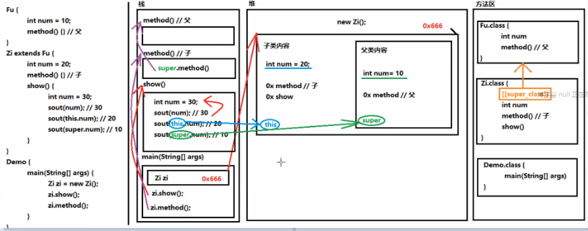

#### 1-4-1-11 Java继承的三个特点

1. Java语言是单继承的，一个类的直接父类只能有一个；
2. Java语言可以多级继承，也叫做父类，但不是直接父类；
3. 一个父类可以拥有很多子类。

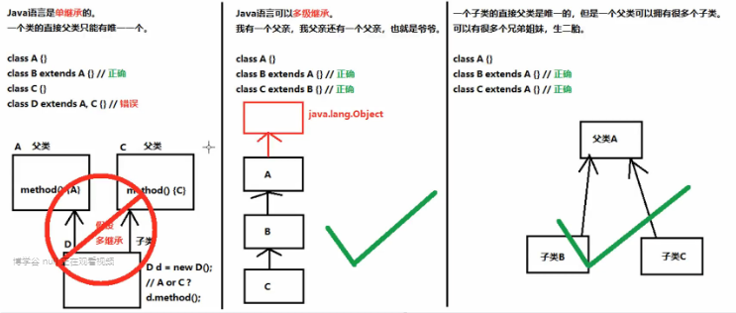

#### 1-4-1-12 简答题

1. 什么叫做类与类的继承，作用是什么？
   * 就是子类继承父类的属性和行为，使得子类对象具有与父类相同的属性、相同的行为。
   * 作用是子类复用父类内容。
2. 继承后，父类与子类之间，各成员有什么样的影响？
   * 成员变量：
     + 不重名，没有影响。
     + 重名，就近使用，使用super区分父类变量。
   * 构造方法：
     + 无影响，但是子类构造方法默认调用父类构造方法
   * 成员方法：
     + 不重名，没有影响。
     + 重名，子类重写父类方法。
3. 子类中，如何调用父类的成员？如何使用本类的成员？
   * 父类成员方法：super.方法名
   * 父类非私有成员变量：super.变量名
   * 子类成员方法：this.方法名
   * 子类成员变量：this.变量名

### 1-4-2 抽象类

#### 1-4-2-1 抽象的概念

如果父类当中的方法不能确定如何进行方法体实现，就是一个抽象方法。

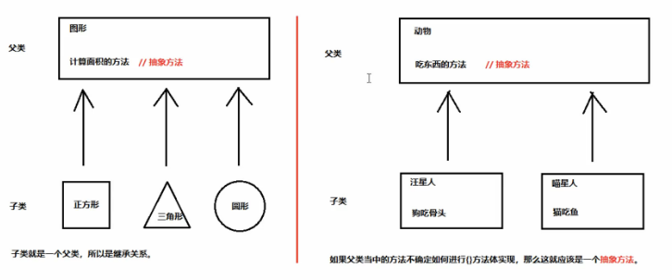

#### 1-4-2-2 抽象方法和抽象类的格式

抽象方法：就是加上abstract关键字，然后去掉大括号，直接分号结束；

抽象类： 抽象方法所在的类必须是抽象类，在class前加上abstract。

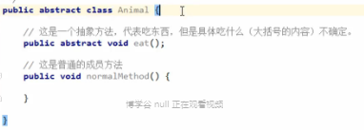

#### 1-4-2-3 抽象方法和抽象类的使用

1. 不能直接创建new抽象类对象；
2. 必须用一个子类继承抽象对象；
3. 子类必须覆盖重写抽象类中所有的抽象对象；

子类去掉抽象方法abstract关键字，补上大括号；

1. 创建子类对象进行使用。

#### 1-4-2-4 抽象方法和抽象类的注意事项

1. 抽象类不能创建对象，如果创建，编译无法通过而报错。只能创建其非抽象子类的对象。  
   理解：假设创建了抽象类的对象，调用抽象的方法，而抽象方法没有具体的方法体，没有意义。
2. 抽象类中，可以有构造方法，是供子类创建对象时，初始化父类成员使用的。  
   理解：子类的构造方法中，有默认的super()，需要访问父类构造方法。
3. 抽象类中，不一定包含抽象方法，但是有抽象方法的类必定是抽象类。  
   理解：未包含抽象方法的抽象类，目的就是不想让调用者创建该类对象，通常用于某些特殊的类结构设  
   计。
4. 抽象类的子类，必须重写抽象父类中所有的抽象方法，否则，编译无法通过而报错。除非该子类也是抽象  
   类。  
   理解：假设不重写所有抽象方法，则类中可能包含抽象方法。那么创建对象后，调用抽象的方法，没有  
   意义。

#### 1-4-2-5 问答题

1. 子类中，如何调用父类的成员？如何使用本类的成员？
   * 父类成员方法：super.方法名
   * 父类非私有成员变量：super.变量名
   * 子类成员方法：this.方法名
   * 子类成员变量：this.变量名
2. 抽象方法与普通成员方法有什么区别？
   * 抽象方法使用abstract关键字修饰，没有方法体。
   * 成员方法有方法体。
3. 抽象类与普通类有什么区别？
   * 方法：
     + 抽象类可以包含抽象方法和成员方法。
     + 普通类不可以包含抽象方法，只有成员方法。
   * 对象：
     + 抽象类不可以创建对象。
     + 普通类可以创建对象。

### 1-4-3 接口

#### 1-4-3-1 概念

接口就是一种公共的规范标准，只要符合规范标准，就可以通用。

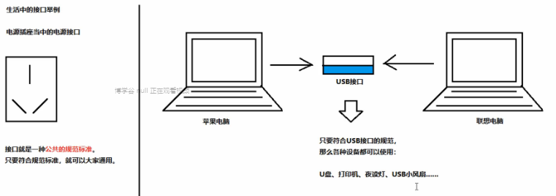

#### 1-4-3-2 接口的定义基本格式

接口就是多个类的公共规范；

接口是一种引用数据类型，其中最重要的内容就是其中的：抽象方法。

定义一个接口的格式：

Public interface 接口名称{

//接口内容

}

换成interface关键字之后，编译器生成的字节码文件依然是.class,源代码依然是.java

如果是Java7可以包含的内容：

* 1. 常量；
  2. 抽象方法

如果是Java8，还可以额外包含：

* 1. 默认方法
  2. 静态方法

如果是Java9,还可以额外包含：

1. 私有方法

#### 1-4-3-3 接口的抽象方法的定义和使用

1. **接口的抽象方法定义**

在任何版本的Java中，接口都可以定义抽象方法：

格式：

public abstract 方法名称（参数列表）；

注意事项：

1. 接口中的抽象方法，修饰符必须是两个固定的public abstract；
2. 这两修饰符可以选择性的省略（可以省略某一个，也可以都省略）；
3. 抽象方法的三要素可以根据需要随意定义。
4. **接口抽象方法的使用**

**步骤：**

1. 接口不能直接使用，必须有一个实现类来实现该接口；

格式：

public class 实现类名称 implement 接口类名称{

//…

}

Tips：实现类的名称一般是接口类的名称+Impl

1. 接口的实现类必须覆盖重写（实现）接口类中所有的抽象方法；
2. 创建实现类对象进行使用。

注意事项：

如果接口的实现类没有覆盖重写接口类中所有的抽象方法，那么自己必须是一个抽象类。

#### 1-4-3-4 接口的默认方法的定义和使用

1. **接口的默认方法的定义**

格式：

默认方法是可以有方法体的。

public default 返回值类型 方法名称（参数列表）{

//方法体

}

备注：默认方法是用来解决接口升级的问题。

1. 接口的默认方法的使用
2. 接口的默认方法，可以通过接口实现类对象，直接调用；
3. 接口的默认方法，可以被接口的实现类覆盖重写。

#### 1-4-3-5 接口的静态方法的定义和使用

1. **接口的静态方法的定义**

**格式：**

Public static 返回值类型 方法名称（参数列表）{

//方法体

}

1. **接口静态方法的使用**

**正确用法：**

直接通过接口名称调用静态方法。

注意事项：

不能通过接口实现类的对象调用静态方法。

#### 1-4-3-6 接口的私有方法的定义和使用

一个共有的方法，用来解决两个默认方法之间重复代码的问题；

但是这个共有方法不应该让实现类使用，应该是私有化的。

Java 9及以上版本才可以！

格式：

1. 普通私有方法，解决多个默认方法之间重复代码的问题：

Private 返回值类型 方法名称（参数列表）{

//方法体

}

1. 静态私有方法，解决多个静态方法之间重复代码的问题

Private static 返回值类型 方法名称（参数列表）{

//方法体

}

#### 1-4-4-7 接口的常量定义和使用

接口中也可以定义“成员变量“，但是必须用 public static final关键字修饰，从效果上看，就是接口的常量；

格式：

public static final 数据类型 常量名称=数据值；

备注：一旦使用final修饰，说明不可改变；接口中的常量不可改变；

**注意事项：**

1. 接口中的常量可以省略public static final，不写也照样是这样；
2. 接口中的常量必须被赋值，不能不赋值；
3. 接口中的常量命名，使用完全大写的字母，用下划线分隔。（推荐命名方法）

使用：

使用时，直接用接口名称去.就行。

#### 1-4-4-8 接口内容总结

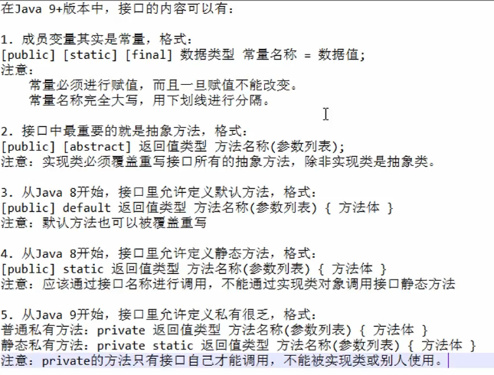

#### 1-4-4-9 继承父类并实现多个接口

**接口使用的注意事项：**

1. 接口没有静态代码块或者构造方法；
2. 一个类的直接父类只有一个，但是一个类可以同时实现多个接口；

格式：

Public class 方法名称 implement 接口A名称,接口B名称{

//覆盖重写所有的抽象方法

}

1. 如果实现类实现的多个接口中，有重复的抽象方法，那么只需要覆盖重写一次即可；
2. 如果实现类没有覆盖重写所有的抽象方法，那么实现类自己必须是抽象类；
3. 如果实现类实现的多个接口中，有重复的默认方法，两个默认方法之间冲突，所以要对默认方法进行从覆盖重写；
4. 一个类，如果直接父类和接口当中的默认方法产生冲突，则优先用父类中的方法。

#### 1-4-4-10 接口之间的多继承

1. 类与类之间是单继承的，直接父类只能有一个；
2. 类与接口之间是多实现的，一个类可以实现多个接口；
3. 接口与接口之间是多继承的。

格式：  
public interface 接口C extends 接口A,接口B

注意事项：

1. 多个父接口之间的抽象方法如果重复，没有关系；
2. 多个父接口之间的默认方法如果重复，那么子接口必须对默认方法进行覆盖重写，【而且要带着default关键字】。

#### 问答：

1. 什么是接口，如何定义接口？

* 接口，是Java语言中一种引用类型，是方法的集合。
* 使用interface关键定义接口，其中可以定义抽象方法，默认方法，私有方法，静态方法等方法。

### 1-4-4 多态

#### 1-4-4-1 多态的概念

1. Extends继承或者implements实现，是多态性的前提；
2. 一个对象拥有多种形态，就是对象的多态性。

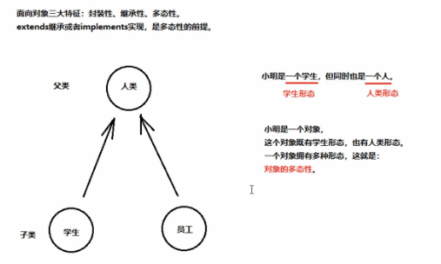

#### 1-4-4-2 多态的格式与使用

代码中多态性的体现：父类引用指向子类对象；

格式：

继承：父类名称 对象名=new 子类名称；

接口：接口名称 对象名=new 实现类名称；

#### 1-4-4-3 多态访问成员变量和成员方法的特点

1. **多态访问成员变量**

和继承一样：

1. 直接通过对象名称访问成员变量：等号左边是谁，就优先用谁，没有则向上找；
2. 间接通过成员方法访问成员变量：看方法属于谁，就优先用谁，没有则向上找。

备注：如果子类没有覆盖重写，就是父；

如果子类覆盖重写了，就是子。

**口诀：编译看左边，运行还看左边。**

1. **多态访问成员方法的特点**

看new的是谁，就优先用谁，没有则向上找。

**口诀：编译看左边，运行看右边。**

#### 1-4-4-4 使用多态的好处

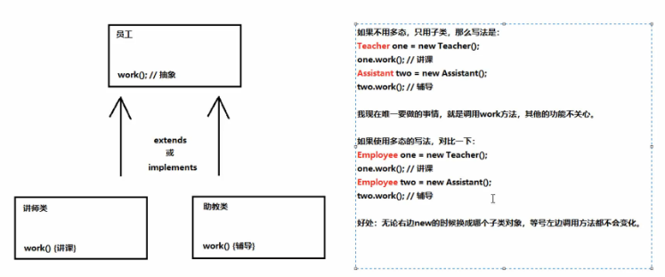

#### 1-4-4-5 对象的向上转型和向下转型

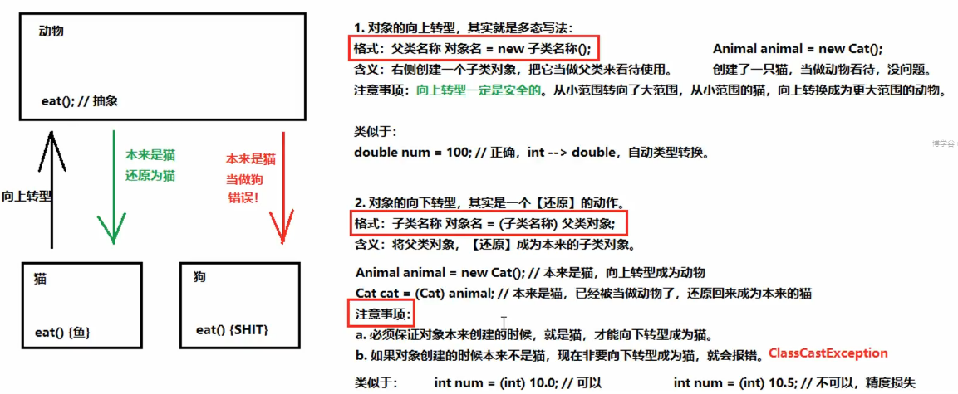

**注意：向下转型要使用instanceof判断，否则可能会发生ClassCastException异常。**

### 1-4-5 final关键字

#### 1-4-5-1 概述以及使用

final关键字代表最终的，不可改变的。

常见的四种用途：

1. 可以修饰一个类；
2. 可以修饰一个方法；
3. 可以修饰一个局部变量；
4. 可以修饰一个成员变量。
5. **final关键字用来修饰一个类**

格式：

public final class 方法名称{

//…

}

含义：当前这个类，没有任何子类。（太监类）

注意：final类其中的成员方法不可以被覆盖重写（没有子类）

1. **final关键字用来修饰一个方法**

格式：

public final 返回值类型 方法名称（参数列表）{

//方法体

}

含义：fina关键字修饰方法的时候，这个方法就是最终方法，不能被覆盖重写。

注意：对于类、方法来说abstract和final不能同时写，因为矛盾。

1. **final关键字用来修饰局部变量**

final关键字用来修饰局部变量时：

对于基本数据类型，不可改变说的是变量中的数据不可改变；

对于引用数据类型，不可改变说的是变量的地址值不可改变，变量的内容可以改变。

1. **final关键字用来修饰成员变量**

final关键字用来修饰成员变量，也是不可以改变的。

注意事项：

1. 由于成员变量有默认值，一旦使用final修饰后必须手动赋值，不再给默认值了；
2. 对于final的成员变量，要么使用手动直接赋值，要么通过构造方法赋值，二者选其一；
3. 必须保证类当中所有重载的构造方法都会多成员变量进行赋值。也就没有setter了。

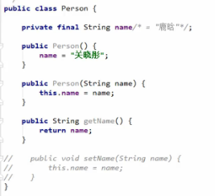

### 1-4-6 四种权限修饰符

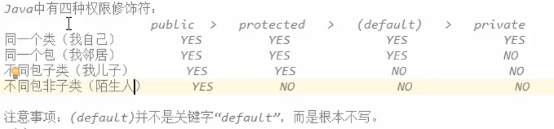

### 1-4-7 内部类

#### 1-4-7-1 概述及分类

如果一个事物的内部包含另一个事物，那么就是一个类内部包含另一个类；

分类： 成员内部类 局部内部类（包含匿名内部类）。

#### 1-4-7-2 成员内部类的定义和使用

1. **格式**

Public class 外部类名称{

Public class 成员内部类名称{

}

}

注意：内用外，随意访问，外用内，需要内部类对象

生成的class文件是两个：外部类名称.class 外部类名称$内部类名称.class

1. **使用**
2. 间接方式：在外部类的方法中使用内部类，通过调用外部类的方法使用内部类；
3. 直接方式：

外部类名称.内部类名称 对象名=new 外部类名称（）.new 内部类名称（）；

1. **内部类的同名变量的访问**

格式：外部类名称.this.外部类成员变量

1. public class Outer {  
    int num = 30;//外部类成员变量  
    public class Inner {  
    int num = 20;//内部类成员变量  
    public void methodInner() {  
    int num = 10;//内部类局部变量  
    System.*out*.println(num);//10  
    System.*out*.println(this.num);//20  
    System.*out*.println(Outer.this.num);//30  
    }  
    }  
   }

#### 1-4-7-3 局部内部类的定义和使用

1. **概述**

定义在方法内部的类；

只有所属的方法内部才能使用，出了这个方法就不能用。

1. **格式**

权限修饰符 class 外部类名称{

权限修饰符 返回值类型 外部类方法名称（参数列表）{

Class 局部内部类名称{

//…

}

}

}

1. **类的权限修饰符的使用**

public > protected >(default) >private

定义一个类的权限修饰符的规则：

1. 外部类：public/(default)
2. 成员内部类：public/protected/(default)/private
3. 局部内部类：什么都不能写，和(default)不一样，但就是什么都不能写，因为只能在所属的方法才能使用。

#### 1-4-7-4 局部内部类的final问题

局部内部类，如果需要访问所属方法的局部变量，那么这个局部变量必须是有效final的；

备注：从Java 8+开始，只有局部变量事实不变，那么final关键字可以省略。

为什么必须是有效final的：

解决生命周期的问题；  
1. 局部内部类new出来的对象是在堆内存的；

1. 局部变量在方法中，跟着方法走，在栈内存中；
2. 方法运行结束后，会出栈，局部变量也就立刻消失；
3. 但是new出来的对象会一直存在，知道垃圾回收为止。

所以必须是有效final的，这样局部内部类会copy变量的值，并作为常量使用。

#### 1-4-7-5 匿名内部类

1. **概述及格式**

如果接口实现类（或者是子类）只需要使用唯一的一次，那么可以省略该类的定义，改为使用匿名内部类；

格式：

接口名称 对象名称=new 接口名称（）{

//覆盖重写接口的所有抽象方法

}

public interface MyInterface {  
  
 void method();  
}

public class Demo01Interface {  
 public static void main(String[] args) {  
 //匿名内部类  
 MyInterface obj=new MyInterface() {  
 @Override  
 public void method() {  
 System.*out*.println("匿名内部类实现");  
 }  
 };  
 obj.method();  
 }  
}

1. **匿名内部类使用的注意事项**

格式解析：

a.new是创建对象的动作；

b.接口名称是匿名内部类要实现哪个接口；

c．{…}这才是匿名内部类。

**注意事项：**

1. 匿名内部类在创建对象的时候，只能使用唯一一次；
2. 匿名对象在调用方法的时候，只能使用唯一一次；
3. 匿名内部类是省略了实现类、子类名称，匿名对象是省略了对象名称，这两个不是一回事。

MyInterface obj=new MyInterface() {  
 @Override  
 public void method() {  
 System.*out*.println("匿名内部类实现");  
 }  
 };

obj就是匿名内部类的对象名称；

new MyInterface() {  
 @Override  
 public void method() {  
 System.*out*.println("匿名内部类实现");  
 }  
 };

这种情况既是匿名内部类，也是匿名对象。

## 1-5第一阶段小节

类、接口都可以作为成员变量，方法的局部变量、方法的参数、方法的返回值。

接口作为参数时，传递它的子类对象。  
接口作为返回值类型时，返回它的子类对象。

# 二、 JAVA基础第二部分

## 2-1 常用API第二部分

### 2-1-1 Object类

**java.lang.Object**

Object 是类层次结构的根类。

每个类都使用 Object 作为超类，是多有类的父类。

所有对象（包括数组）都实现这个类的方法。

#### 2-1-1-1 Object类的toString方法

[**toString**](mk:@MSITStore:D:\JDK_API_1_6_zh_CN.CHM::/java/lang/Object.html#toString())() //返回该对象的字符串表示。

直接打印对象，其实就是调用了toString方法。

不覆盖重写的话，打印的是对象的地址值，要想打印对象的内容，要对该方法进行覆盖重写。

注意：

String str=”abc”;

System.out.println(str);// System.out.println(str.toString());

此时直接打印的就是abc,不是地址值，是因为String类已经对toString()进行了重写。

#### 2-1-1-2 Object类的equals方法

[**equals**](mk:@MSITStore:D:\JDK_API_1_6_zh_CN.CHM::/java/lang/Object.html#equals(java.lang.Object))([Object](mk:@MSITStore:D:\JDK_API_1_6_zh_CN.CHM::/java/lang/Object.html) obj) 指示其他某个对象是否与此对象“相等”。

重写前：

equals源码：

public boolean equals(Object obj) {

return this == obj;

}

源码解析：

Object obj:可以传递任何参数；

==比较符返回的是布尔值；

基本数据类型：比较的是值；

引用数据类型：比较的是地址值；

this:谁调用的方法，this就是谁；

obj：传递进来的参数。

**重写后：**

隐含着一个多态：

Object obj =传递进来的对象名=new 传递进来的对象；//传递进来的参数是子类的对象。

多态的弊端：无法使用子类特有的内容（属性和方法）；

解决方案：覆盖重写equals方法，向下转型；

getClass() != o.getClass()使用反射技术判断参数是否是该类类型，等效于instanceof；

**Objects.equals(name, person.name);源码：**

java public static boolean equals(Object a, Object b) {  
return (a == b) || (a != null && a.equals(b));

}//可以防止参数为null的时候的空指针异常；

@Override

public boolean equals(Object o) {

if (this == o) return true;

if (o == null || getClass() != o.getClass()) return false;

Person person = (Person) o;

return age == person.age &&

Objects.equals(name, person.name);

}

@Override

public int hashCode() {

return Objects.hash(name, age);

}

1. 简述String类中的equals方法与Object类中的equals方法的不同点。

答：String类中的equals方法是用来判断两个对象的内容是否相同，而Object 类中的equals方法是用来判断两个对象是否是同一个对象，所谓同一个对象指的是内存中的同一块存储空间。

### 2-1-2 Date类

#### 2-1-2-1 概述

类 Date 表示特定的瞬间，精确到毫秒；

public **Date**(long date)

分配 Date 对象并初始化此对象，以表示自从标准基准时间（称为“历元（epoch）”，即 1970 年 1 月 1 日 00:00:00 GMT）以来的指定毫秒数。

**参数：**

date - 自 1970 年 1 月 1 日 00:00:00 GMT 以来的毫秒数。

注意：中国是东八区，在格林威治的时间上加8个小时。

System.currentTimeMillis() //获取当前时间到1970 年 1 月 1 日 00:00:00 GMT经历的毫秒数；

#### 2-1-2-2 构造方法和成员方法

1. 无参构造方法

Date date=new Date();

分配 Date 对象并初始化此对象，以表示分配它的时间。

打印的是当前的系统时间；

1. 全参构造方法

[**Date**](mk:@MSITStore:D:\JDK_API_1_6_zh_CN.CHM::/java/util/Date.html#Date(long))(long date)   
          分配 Date 对象并初始化此对象，以表示自从标准基准时间（称为“历元（epoch）”，即 1970 年 1 月 1 日 00:00:00 GMT）以来的指定毫秒数。

把毫秒转换为日期显示；

1. 成员方法

**long** [**getTime**](mk:@MSITStore:D:\JDK_API_1_6_zh_CN.CHM::/java/util/Date.html#getTime())()   
          返回自 1970 年 1 月 1 日 00:00:00 GMT 以来此 Date 对象表示的毫秒数。

把日期转换为毫秒显示；

1. String toLocaleString(); //根据本地格式转换日期对象。

#### 2-1-2-3 DateFormat类和SimpleDateFormat类

包：java.text

1. **DateFormat**

public abstract class **DateFormat** extends [Format](mk:@MSITStore:D:\JDK_API_1_6_zh_CN.CHM::/java/text/Format.html)

作用：格式化（也就是日期 -> 文本）、解析（文本-> 日期）和标准化

成员方法：

String format(Date date) ：按照指定模式，将Date日期格式化为符合模式的字符串；

Date parse(String source) ：把符合模式的字符串，解析为Date日期；

DateFormat是一个抽象类，无法直接创建对象，可以使用子类SimpleDateFormat；

1. **SimpleDateFormat**

public class **SimpleDateFormat** extends [DateFormat](mk:@MSITStore:D:\JDK_API_1_6_zh_CN.CHM::/java/text/DateFormat.html)

构造方法：

[**SimpleDateFormat**](mk:@MSITStore:D:\JDK_API_1_6_zh_CN.CHM::/java/text/SimpleDateFormat.html#SimpleDateFormat(java.lang.String))([String](mk:@MSITStore:D:\JDK_API_1_6_zh_CN.CHM::/java/lang/String.html) pattern)   
    用给定的模式和默认语言环境的日期格式符号构造 SimpleDateFormat。

String pattern：传递指定的模式

参数：年 y 月M 日d 时H 分m 秒 s（区分大小写）

1. **使用**
2. 使用DateFormat中的format方法：

创建SimpleDateFormat对象，构造方法中传递指定的模式；

调用SimpleDateFormat方法中的format，按照构造方法的指定模式将Date转换为字符串；

1. 使用DateFormat中的parse方法：

创建SimpleDateFormat对象，构造方法中传递指定的模式；

调用SimpleDateFormat方法中的parse，把符合构造方法中模式的字符串解析为Date；

注意：

public Date parse（String sourse）throws ParseException{

parse方法声明了一个异常ParseException

如果字符串和对象构造方法模式不一样，程序就会抛出该异常；

### 2-1-3 Calendar类-日历类

1. **概述**

Java.util.Calendar

里面提供了很多操作日历字段的方法（YEAR、MONTH、DAY_OF_MONTH、HOUR）；

Calendar是一个抽象类，无法直接创建对象，里面有一个静态方法：

返回值是Calendar**对象**；

static Calendar getInstance()

使用默认时区和语言环境获得一个日历。

1. **Calendar类的常用成员方法**

Int field:日历类的字段，可以通过Calendar类的静态成员变量获取：

public static final int YEAR=1; 年

public static final int MONTH=2; 月（国际的月从0-11）

public static final int DATE=5; 日

public static final int DAY_OF_MONTH=5; 月中的某一天 和DATE一样

public static final int HOUR=10; 时

public static final int MINUTE=12; 分

public static final int SECOND=13; 秒

1. public int get(int field);//返回指定日历字段的值

参数：传递指定的日历字段（Calendar.YEAR, Calendar.MONTH…）

返回值：日历字段代表的具体值。

1. public void set(int field,int value);//将指定日历字段设置成给定值

参数：

int field:传递指定的日历字段（Calendar.YEAR, Calendar.MONTH…）

int value:给指定日历字段设置的值。

可以使用set的重载方法，同时设置年月日。

1. public abstract void add(int field,int amount);//给指定日历字段，增加/减少指定的值；

int field:传递指定的日历字段（Calendar.YEAR, Calendar.MONTH…）

int amount：增加/减少指定的值；

正数：增加；

负数：减少

1. public Date getTime();//把日历对象转换为日期对象

### 2-1-4 System类

1. static long currentTimeMillis() //返回以毫秒为单位的当前时间。

可以测试程序运行效率，程序开始获取一次，程序结束获取一次；

1. **复制数组**

static void arraycopy(Object src, int srcPos, Object dest, int destPos, int length)

从指定源数组中复制一个数组，复制从指定的位置开始，到目标数组的指定位置结束。

参数含义：

src - 源数组。

srcPos - 源数组中的起始位置。

dest - 目标数组。

destPos - 目标数据中的起始位置。

length - 要复制的数组元素的数量。

### 2-1-5 StringBuilder类

#### 2-1-5-1 StringBuilder类概述和String类的区别

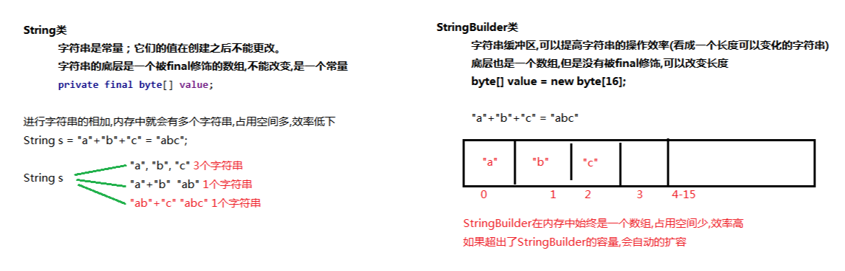

1. **String类**

字符串是常量，一旦创建，不能改变；

字符串的底层是被final修饰的数组，所以不能改变；

private final byte[] value;

如果字符串相加，内存中就会有多个字符串，效率低。

1. **StringBuilder类**

字符串缓冲区，可以提高字符串的运行效率，可以看成是长度可变的字符串；

底层也是一个数组，但是没有被final修饰；

byte[] value=new byte[16];

长度为16，进行字符串相加时，始终在一个数组中进行，超过长度后会自动扩容。

#### 2-1-5-2 StringBuilder类的构造方法

[**StringBuilder**](mk:@MSITStore:D:\JDK_API_1_6_zh_CN.CHM::/java/lang/StringBuilder.html#StringBuilder())()   
          构造一个不带任何字符的字符串生成器，其初始容量为 16 个字符。

[**StringBuilder**](mk:@MSITStore:D:\JDK_API_1_6_zh_CN.CHM::/java/lang/StringBuilder.html#StringBuilder(java.lang.String))([String](mk:@MSITStore:D:\JDK_API_1_6_zh_CN.CHM::/java/lang/String.html) str)   
          构造一个字符串生成器，并初始化为指定的字符串内容。

#### 2-1-5-3 StringBuilder类的常用方法

1. **append方法**

public StringBuilder append(….)

可以添加任意类型的数据，并返回当前对象本身；

也就是返回值是this,返回值是调用该方法对象本身。

链式编程：返回值是对象本身的话，就可以继续调用下去。

1. **toString方法**

String和StringBuilder之间可以相互转换：

String->StringBuilder：

可以使用StringBuilder的有参构造方法；

StringBuilder->String：

可以使用StringBuilder的toString方法

public String toString()

1. **reverse方法**

public StringBuilder reverse();将缓冲区内容进行反转。

1. **简述StringBuilder类与String类的区别。**

答：String类的对象内容不可改变，所以每当进行字符串拼接时，总是会在内存中创建一个新的对象，所以经常改变内容的字符串最好不要用String，因为每次生成对象都会对系统性能产生影响。

StringBuilder又称为可变字符序列，是JDK5.0中新增加的一个类，它是一个类似于String的字符串缓冲区，通过某些方法调用可以改变该序列的长度和内容。即它是一个容器，容器中可以装很多字符串，并且能够对其中的字符串进行各种操作。它的内部拥有一个数组用来存放字符串内容，进行字符串拼接时，直接在数组中加入新内容，StringBuilder会自动维护数组的扩容。

### 2-1-6 包装类

#### 2-1-6-1 概述

基本数据类型（4类8种），使用起来很方便，但是没有对应的方法来操作这些基本数据类型，可以使用一个类，把这些基本数据类型包装起来，在类中定义一些方法，来操作这些基本数据类型的数据，这个类叫做包装类。

#### 2-1-6-2 装箱和拆箱

以Integer为例：

1. 装箱：把基本数据类型，包装到类中。

构造方法：

Integer(int value)

构造一个新分配的 Integer 对象，它表示指定的 int 值。

Integer(String s)

构造一个新分配的 Integer 对象，它表示 String 参数所指示的 int 值。

静态方法：

static Integer valueOf(int i)

返回一个表示指定的 int 值的 Integer 实例。

static Integer valueOf(String s)

返回保存指定的 String 的值的 Integer 对象。

1. 拆箱：从包装类中取出基本类型数据。

成员方法：

public int intValue()

以 int 类型返回该 Integer 的值。

传递的字符串必须是对应类型的字符串数据，否则会报数字格式化异常

Integer in5 = Integer.*valueOf*(**"a"**);*//NumberFormatException*

1. 自动装箱和自动拆箱

可以直接把基本类型的数据赋值给包装类，也可以直接从包装类中拿出为基本类型的数据进行使用。

#### 2-1-6-3 基本类型与字符串类型之间的相互转换

以Integer为例：

基本类型-->字符串：

1. 基本类型+””;(最简单，工作中最常用)；
2. 包装类的静态toString(参数)方法，和Object类的toString不一样
3. 使用String类的静态方法valueOf()

**字符串-->基本类型：**

使用包装类的parseInt(字符串)方法。

## 2-2 集合

集合：集合是一种容器，用来存储多个数据。

数组和集合的区别：

1. 数组的长度是固定的，集合的长度是可变的；
2. 数组中存储的是同一类型的元素，可以是基本数据类型，也可以是引用数据类型。集合存储的都是引用类型的数据，而且对象的类型可以不一致，开发中当元素比较多的时候，一般都用集合。
3. **集合框架**

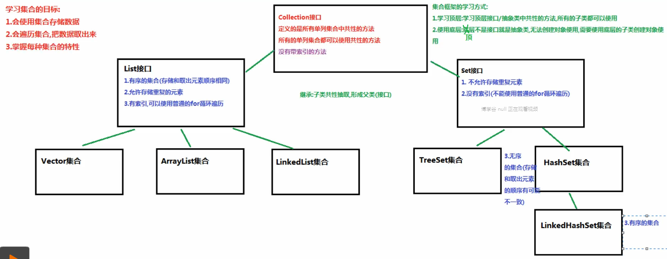

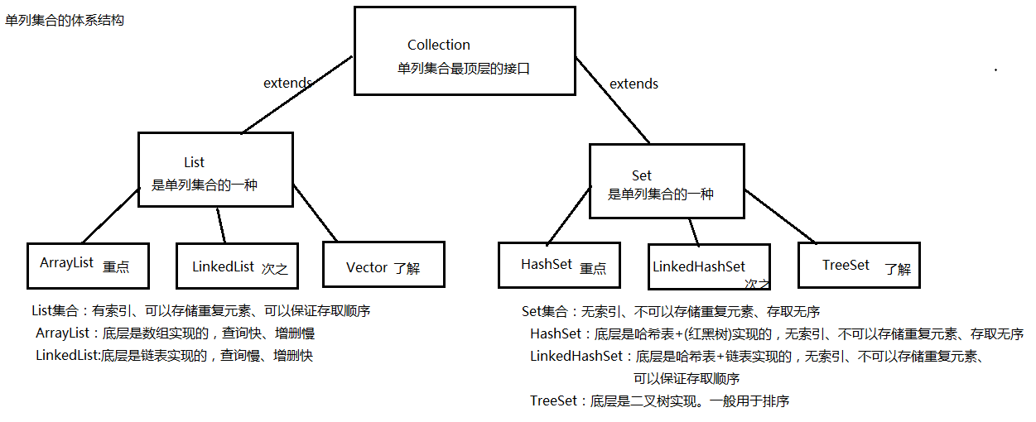

### 2-2-1 Collection集合

Collection是所有单列集合的父接口，因此在Collection中定义了单列集合(List和Set)通用的一些方法，这些方法可用于操作所有的单列集合。

方法如下：

public boolean add(E e)： 把给定的对象添加到当前集合中 。

public void clear() :清空集合中所有的元素。

public boolean remove(E e): 把给定的对象在当前集合中删除。

public boolean contains(E e): 判断当前集合中是否包含给定的对象。

public boolean isEmpty(): 判断当前集合是否为空。

public int size(): 返回集合中元素的个数。

public Object[] toArray(): 把集合中的元素，存储到数组中。

### 2-2-2 Iterator接口迭代器

#### 2-2-2-1 迭代器的概念及使用

**迭代**：即Collection集合元素的通用获取方式。在取元素之前先要判断集合中有没有元素，如果有，就把这个元素取出来，继续在判断，如果还有就再取出出来。一直把集合中的所有元素全部取出。这种取出方式专业术语称为迭代。

迭代器的获取和使用：

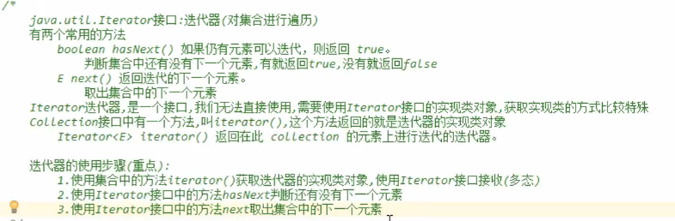

**使用迭代器的方法和while循环，取出集合中的元素：**

while(iterator.hasNext()){

String next = iterator.next();

System.out.println(next);

}

#### 2-2-2-2 迭代器的实现原理

当遍历集合时，首先通过调用集合的iterator()方法获得迭代器对象，然后使用hashNext()方法判断集合中是否存在下一个元素，如果存在，则调用next()方法将元素取出，否则说明已到达了集合末尾，停止遍历元素。

Iterator迭代器对象在遍历集合时，内部采用指针的方式来跟踪集合中的元素，在调用Iterator的next()方法之前，迭代器的索引位于第一个元素之前，不指向任何元素，当第一次调用迭代器的next方法后，迭代器的索引会向后移动一位，指向第一个元素并将该元素返回，当再次调用next方法时，迭代器的索引会指向第二个元素并将该元素返回，依此类推，直到hasNext方法返回false，表示到达了集合的末尾，终止对元素的遍历。

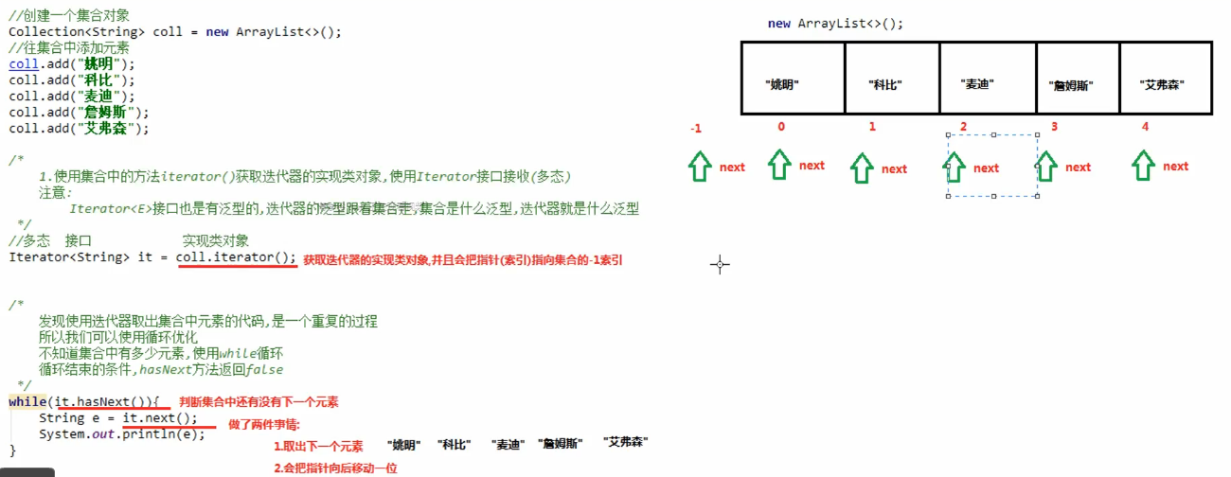

#### 2-2-2-3 增强for循环

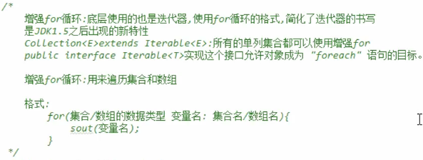

### 2-2-3 泛型

#### 2-2-3-1 泛型的概念和使用泛型的好处

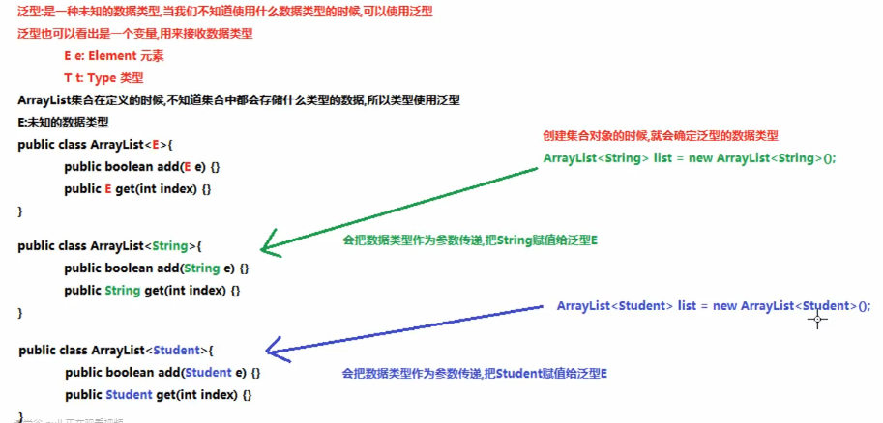

**使用泛型的好处：**

1. 存储的是什么类型，取出的就是什么类型，避免了类型转换的麻烦；

（没有泛型的话，比如存储的既有String又有int，默认都是Object类型，但是要是想使用String特有的方法，需要向下转型，此时int就不能转型）ClassCastException异常

1. 把运行期异常提升到了编译期；

使用泛型的弊端：

泛型是什么类型，就只能存储什么类型的数据。

#### 2-2-3-2 定义和使用含有泛型的类&定义和使用含有泛型的方法

1. **定义和使用含有泛型的类：**

在类的定义的时候，使用泛型。在创建对象的时候，再确定类型。

格式：

public class 类名称<泛型>{}

1. **定义和使用含有泛型的方法：**

格式：

修饰符 <泛型> 返回值类型 方法名称（泛型参数）{

//方法体

}

创建对像调用的时候，传递什么类型，就是什么类型。

静态方法：

修饰符 static <泛型> 返回值类型 方法名称（泛型参数）{

//方法体

}

通过类名称直接调用，传递什么类型，就是什么类型。

#### 2-2-3-3 定义和使用含有泛型的接口

定义：

public interface 接口名称<泛型>{}

第一种使用方法：

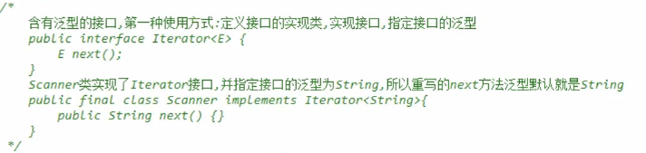

第二种使用方法：

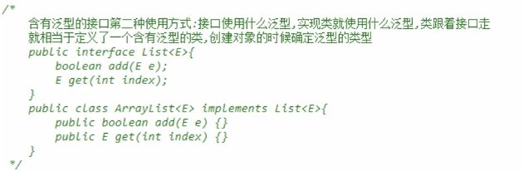

#### 2-2-3-4 泛型通配符

当使用泛型类或者接口时，传递的数据中，泛型类型不确定，可以通过通配符<?>表示。但是一旦使用泛型的通配符后，只能使用Object类中的共性方法，集合中元素自身方法无法使用。

**通配符基本使用**

泛型的通配符:**不知道使用什么类型来接收的时候,此时可以使用?,?表示未知通配符。**

此时只能接受数据,不能往该集合中存储数据。

通配符使用时，只能作为方法的参数进行传递，不能创建对象。

**通配符的高级使用（了解）：**

泛型的上限：

格式： 类型名称 <? extends 类 > 对象名称

意义： 只能接收该类型及其子类

泛型的下限：

格式： 类型名称 <? super 类 > 对象名称

意义： 只能接收该类型及其父类型

### 2-2-4 数据结构

#### 2-2-4-1 栈&队列

栈的特点：

先进后出；

入口和出口都在栈的顶端；

队列的特点：

先进先出；

两个口，入口和出口各占一个。

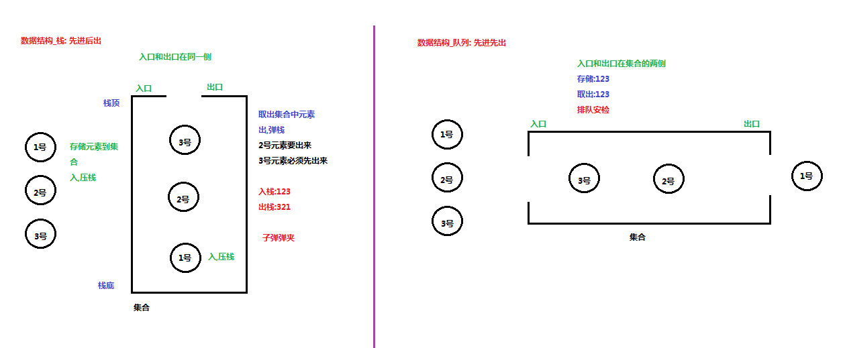

#### 2-2-4-2 数组

数组的特点：

查询快，增删慢。

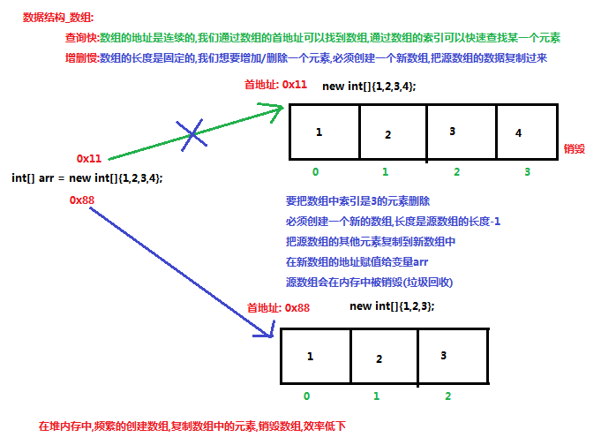

#### 2-2-4-3 链表

特点：

查询慢，增删快。

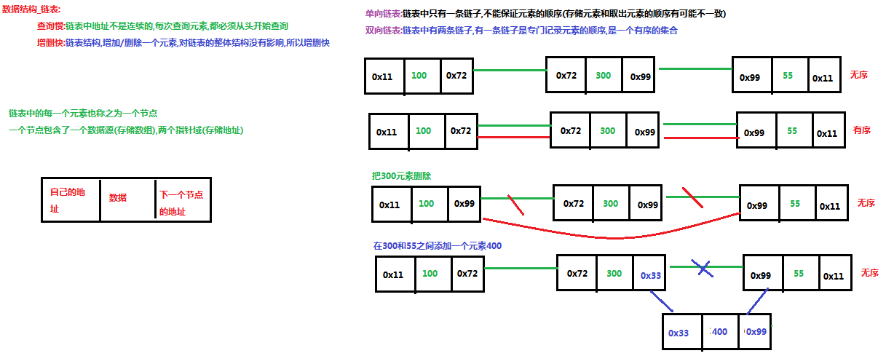

#### 2-2-4-4 红黑树

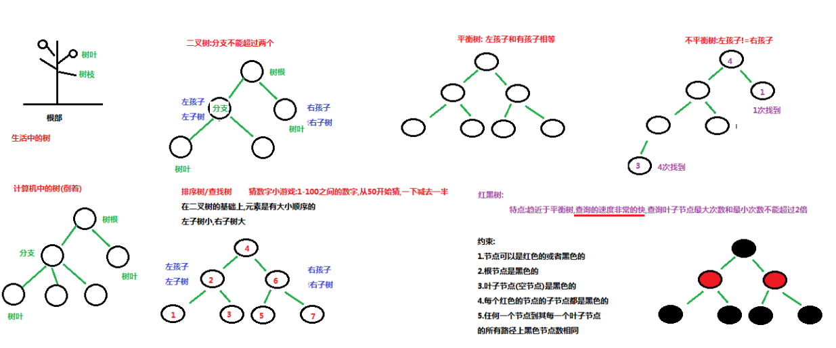

### 2-2-5 List集合

#### 2-2-5-1 List集合介绍和使用

java.util.List Extends Collection 接口

List接口特点：

1. 有序集合，存储元素和取出元素顺序一致；
2. 有索引，包含一些带索引的方法；
3. 允许存储重复元素。

List接口带索引的方法（特有）：

--public void add(int index, E element) : 将指定的元素，添加到该集合中的指定位置上。  
--public E get(int index) :返回集合中指定位置的元素。  
--public E remove(int index) : 移除列表中指定位置的元素, 返回的是被移除的元素。  
--public E set(int index, E element) :用指定元素替换集合中指定位置的元素,返回值的更新前的元素。

#### 2-2-5-2 ArrayList集合

底层数据结构是数组，查询快，增删慢。

实现不是同步的，也就是是多线程集合。

#### 2-2-5-3 LinkedList集合

底层数据结构是链表，查询慢，增删快。

实现不是同步的，也就是是多线程集合。

要想使用其中特有的方法，就不能用多态创建集合了；

方法：

--public void addFirst(E e) :将指定元素插入此列表的开头。  
--public void addLast(E e) :将指定元素添加到此列表的结尾。  
--public E getFirst() :返回此列表的第一个元素。  
--public E getLast() :返回此列表的最后一个元素。  
--public E removeFirst() :移除并返回此列表的第一个元素。  
--public E removeLast() :移除并返回此列表的最后一个元素。  
--public E pop() :从此列表所表示的堆栈处弹出一个元素。//等效于removeFirst  
--public void push(E e) :将元素推入此列表所表示的堆栈。//等效于addFirst  
--public boolean isEmpty() ：如果列表不包含元素，则返回true

#### 2-2-5-4 Vector集合

1.0版本最早的集合。

底层数据结构是数组，查询快，增删慢。

实现是同步的，也就是单线程集合。

### 2-2-6 Set集合

java.util.Set Extends Collection 接口

List接口特点：

1. 无有索引，没有带索引的方法，也不能使用普通的for循环遍历；
2. 不允许存储重复元素。

#### 2-2-6-1 HashSet集合

特点：

1. 无有索引，没有带索引的方法，也不能使用普通的for循环遍历；
2. 不允许存储重复元素。
3. 无序集合，存储和取出的顺序可能不一致。
4. 底层数据结构是哈希表，查询的速度非常快。

#### 2-2-6-2 哈希值

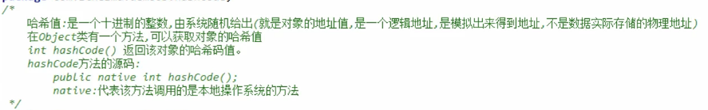

没有覆盖重写的情况下，返回的是系统随机给出的值，覆盖重写后想返回什么就返回什么。

#### 2-2-6-3 HashSet（哈希表）集合存储数据的结构

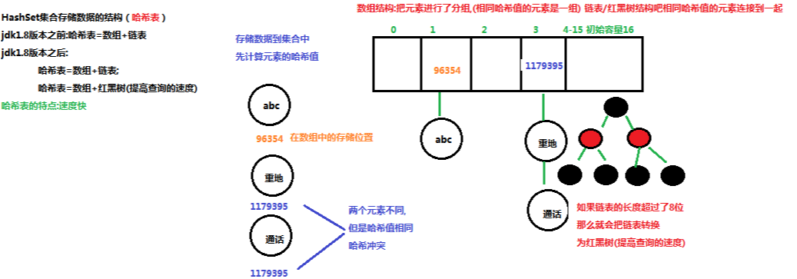

#### 2-2-6-4 Set集合存储不同元素的原理

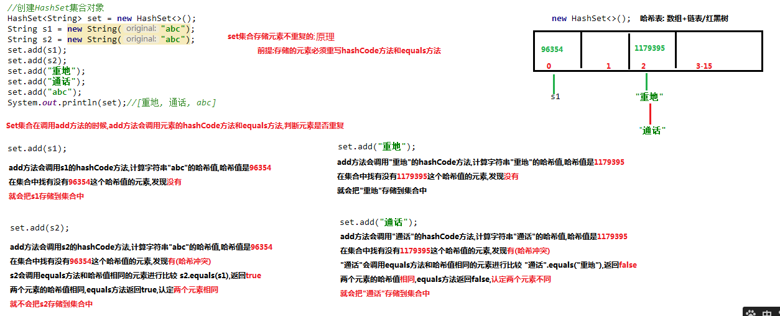

#### 2-2-6-5 HashSet存储自定义类型的元素

必须重写hashCode和equals方法，以保证不重复。

#### 2-2-6-6 LinkedHashSet集合

和HashSet集合的区别：

底层是哈希表（数组+链表/红黑树）+链表，多了一条链表，记录存储顺序，保证存取有序。

#### 2-2-6-7可变参数

JDK1.5以后出现。

使用前提：当参数的数据类型已经确定，但是个数不确定的时候；

使用格式：

修饰符 返回值类型 方法名称（数据类型…变量名）{}；

可变参数的原理:

可变参数的底层是数组，根据传递进来的参数个数，创建不同长度的数组，参数的个数可以是0-n个。

注意事项：

1. 参数列表只能有一个可变参数；错误：（int…i，String…str）
2. 当有多个参数时候，可变参数必须卸载末尾；格式：（int I,double b,String…str）
3. 可变参数的特殊（终极）写法：（Object…obj）.

### 2-2-7 Collections工具类

java.utils.Collections是集合工具类，用来对集合进行操作。部分方法如下：

public static <T> boolean addAll(Collection<T> c, T... elements):往集合中添加一些元素。

public static void shuffle(List<?> list) 打乱顺序:打乱集合顺序。

public static <T> void sort(List<T> list):将集合中元素按照默认规则排序。

public static <T> void sort(List<T> list，Comparator<? super T> ):将集合中元素按照指定规则排序。

**public static <T> void sort(List<T> list):**

如果排序的是自定义的参数，比如Student，必须实现comparable接口，覆盖重写compareTo方法

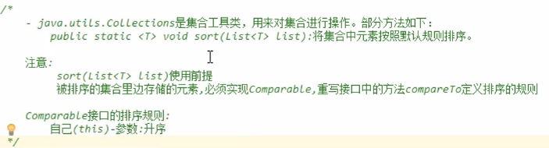

**public static <T> void sort(List<T> list，Comparator<? super T> ):**

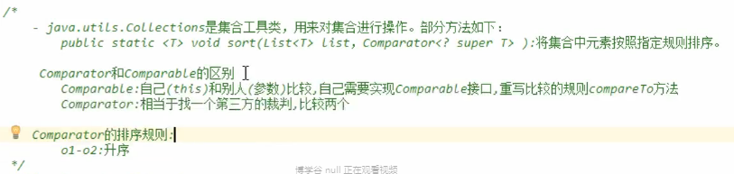

### 2-2-8 Map集合

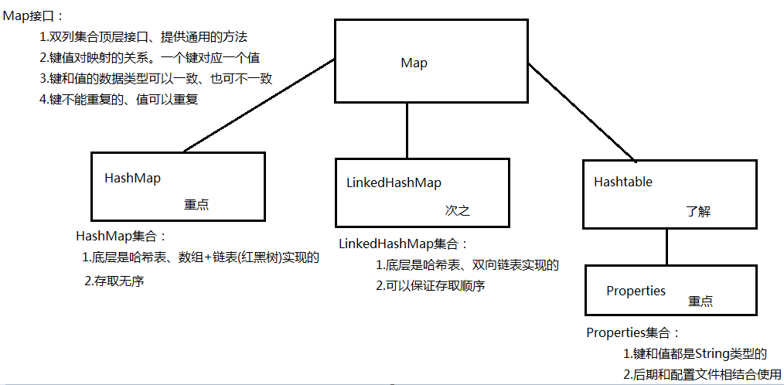

#### 2-2-8-1 Map集合概述

Java.util.Map<k,v>：

1. Map集合是一个双列集合，一个元素包含两个值（key,value）;
2. Map集合中的元素，key和value数据类型可以相同，也可以不同；
3. Map集合中的元素，key是不允许重复的，value可以重复；
4. Map集合中的元素，key和value是一一对应的。

#### 2-2-8-3 Map常用子类

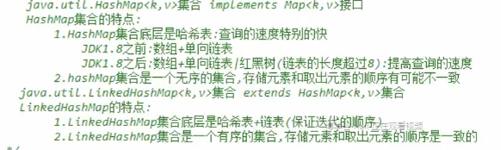

#### 2-2-8-4 Map接口常用方法

public V put(K key, V value) : 把指定的键与指定的值添加到Map集合中。

返回值：v

Key存在：将新值替换旧值，返回旧值。

Key不存在：返回null；

public V remove(Object key) : 把指定的键 所对应的键值对元素 在Map集合中删除，返回被删除元素的值。

返回值：v

Key存在：返回被删除元素；

Key不存在：返回null。

public V get(Object key) 根据指定的键，在Map集合中获取对应的值。

返回值：v

Key存在：返回对应位置的值；

Key不存在：返回null。

public boolean containsKey(Object key)：包含key返回true，不包含返回false。

Tips：如果返回值为Integer类型，如果自动拆箱用int接收，当返回值为null的时候，会有空指针异常。

#### 2-2-8-5 Map集合的遍历

1. **public Set<K> keySet() : 获取Map集合中所有的键，存储到Set集合中**
2. 使用keyset方法，获取Map集合中所有的键，存储到Set集合；
3. 使用iterator或者增强for遍历Set集合每一个key；
4. 使用Map集合的get方法，获取键对应的value。
5. **public Set<Map.Entry<K,V>> entrySet() : 获取到Map集合中所有的键值对对象的集合(Set集合)。**

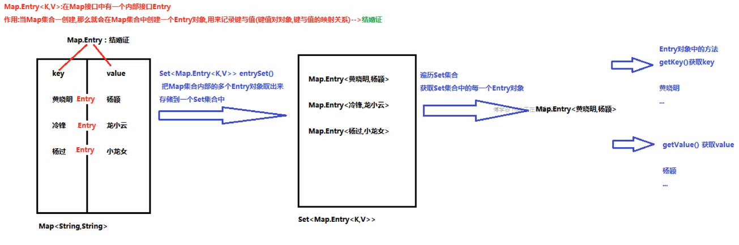

#### 2-2-8-6 HashMap存储自定义类型

当自定义类型作为key时：

必须重写hashCode和equals方法，以保证key是唯一的。

#### 2-2-8-7 LinkedHashMap集合

继承了HashMap集合

底层数据结构是哈希表+链表

特点：key也是唯一的，但是存储和取出是有序的。

#### 2-2-8-8 HashTable集合

实现了Map集合;

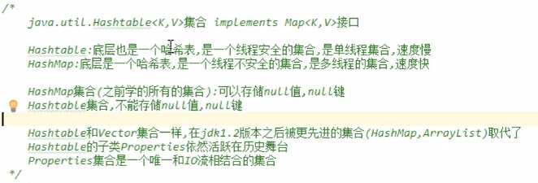

#### 2-2-8-9 JDK9对集合添加元素的优化of方法

List接口，Set接口，Map接口：里面添加了一个静态方法of，可以给集合一次性添加多个元素，并返回集合。

使用前提：

当集合中元素的个数已经确定的时候。

注意事项：

1. of方法只适用于List接口，Set接口，Map接口，不适用于其实现类；
2. of方法返回的集合是一个确定的集合，不能再次使用add和put方法添加元素，否则会抛出异常；// UnsupportedOperationException(不支持操作异常)
3. 对于Set和Map，不允许有重复元素或重复的键值，否则会抛出异常。 // IllegalArgumentException(非法参数异常，有重复元素)

### 2-2-9 Debug追踪

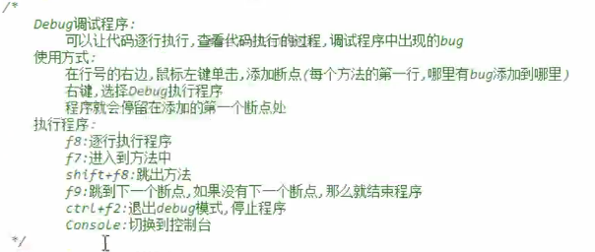

## 2-3 异常与多线程

### 2-3-1 异常

#### 2-3-1-1 异常概念和体系和异常分类

1. 异常 ：指的是程序在执行过程中，出现的非正常的情况，最终会导致JVM的非正常停止。  
   在Java等面向对象的编程语言中，异常本身是一个类，产生异常就是创建异常对象并抛出了一个异常对象。Java处理异常的方式是中断处理。

异常指的并不是语法错误,语法错了,编译不通过,不会产生字节码文件,根本不能运行.

1. Throwable体系：  
   Error:严重错误Error，无法通过处理的错误，只能事先避免，好比绝症。  
   Exception:表示异常，异常产生后程序员可以通过代码的方式纠正，使程序继续运行，是必须要处理的。好比感冒、阑尾炎。
2. 异常分类：

**java.lang.Throwable**

Throwable 类是 Java 语言中所有错误或异常的超类。

Exception：编译期异常，写代码期间的异常；

RunTimeException:Exception的子类，运行期异常。

Error：必须修改源代码，程序才能继续运行。

#### 2-2-3-2 异常产生过程

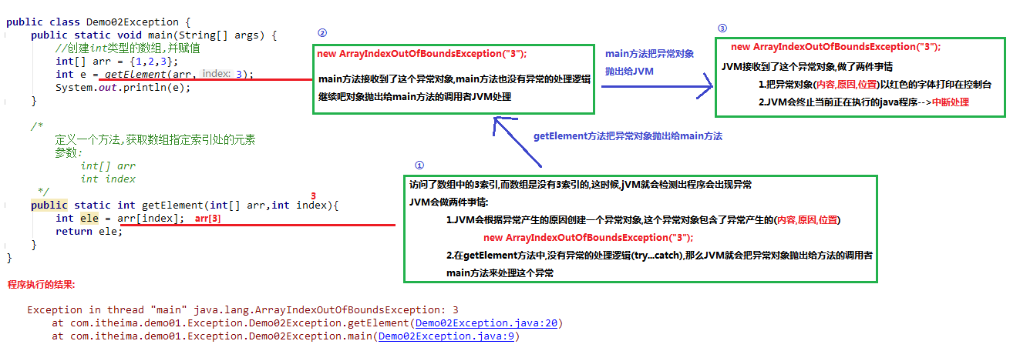

**Java异常处理的五个关键字：try、catch、finally、throw、throws**

#### 2-2-3-3 throw关键字

作用：

可以使用throw关键字，在指定的方法中抛出指定的异常。

使用格式：

throw new xxxException（“异常描述”）；

注意事项：

1. throw关键字必须写在方法内部；
2. throw关键字后面new的对象必须是Exception或者Exception的子类。
3. throw关键字抛出指定的异常对象，我们就必须处理这个异常；

throw关键字后面创建的是RunTimeException或者RunTimeException的子类对象，可以不处理，交给JVM处理（打印异常，中断程序）；

throw关键字创建的是编译异常，就必须处理，要么throw要么try catch。

在工作中，使用方法时，必须对方法传递进来的参数进行合法性校验，如果参数不合法，必须使用抛出异常的方式告诉方法调用者，传递的参数有问题。

#### 2-2-3-4 Objects的非空判断

**Objexts的静态方法：**

public static <T> T requireNonNull(T obj) :查看指定引用对象不是null。  
查看源码发现这里对为null的进行了抛出异常操作：  
public static <T> T requireNonNull(T obj) {  
if (obj == null)  
throw new NullPointerException();  
return obj;  
}

#### 2-2-3-5 声明异常throws

**throws声明异常：**当方法内部抛出异常对象的时候，必须处理这个异常对象，如果是运行期异常可以不处理，如果是编译期异常：将问题标识出来，报告给调用者。如果方法内通过throw抛出了编译时异常，而没有捕获处理，那么必须通过throws进行声明，让调用者去处理。最终交给JVM处理。  
关键字throws运用于方法声明之上,用于表示当前方法不处理异常,而是提醒该方法的调用者来处理异常(抛出异常).

**格式：**

修饰符 返回值类型 方法名(参数) throws 异常类名1,异常类名2…{

throw new 异常类名1；

throw new 异常类名2；

}

**注意事项：**

1. throws关键字必须写在方法声明处；
2. throws关键字后面声明的异常必须是Exception后者Exception的子类；
3. 方法内部如果抛出了多个异常，那么方法也必须声明多个异常；

如果多个异常之间存在子父类的关系，那么直接声明父类异常即可。

1. 如果调用了一个声明了异常的方法，那么调用者必须处理该异常；

要么继续声明throws，最终交给JVM；

要么try. . .catch自己处理。

**throws声明异常的缺点：**

如果异常最终交给JVM处理，JVM会打印异常中断程序，如果后续还有代码的话，将执行不到。

#### 2-2-3-6 捕获异常try…catch

**捕获异常：**Java中对异常有针对性的语句进行捕获，可以对出现的异常进行指定方式的处理。

**格式：**

try{  
编写可能会出现异常的代码  
}catch(异常类型 e){  
处理异常的代码  
//记录日志/打印异常信息/继续抛出异常

//一般在工作中，记录日志  
}

…

}catch(异常类型 e){

//记录日志/打印异常信息/继续抛出异常

}

**注意事项：**

1. Try中可能会抛出多个异常对象，那么就需要多个catch来处理异常对象；
2. 如果try中产生了异常，那么会执行catch中的代码，执行完catch中的代码后继续执行后续的代码；

如果try中没有产生异常，那么执行try中的代码，执行完try中的代码后继续执行后续的代码。

#### 2-2-3-7 Throwable类中三个异常处理的方法

public String getMessage() :获取异常的描述信息,原因(提示给用户的时候,就提示错误原因)  
public String toString() :获取异常的类型和异常描述信息(不用)。  
public void printStackTrace() :打印异常的跟踪栈信息并输出到控制台。包含了异常的类型,异常的原因,还包括异常出现的位置,在开发和调试阶段,都得使用printStackTrace。JVM打印异常的默认方法，信息最全。

#### 2-2-3-8 finally代码块

无论是否有异常，都需要执行的代码；

**格式：**

try{  
编写可能会出现异常的代码  
}catch(异常类型 e){  
处理异常的代码  
//记录日志/打印异常信息/继续抛出异常

//一般在工作中，记录日志  
}finally{

//无论是否异常都会执行

}

**注意事项：**

1. 不能单独使用，必须和try一起使用；
2. 一般用于资源释放（资源回收），无论是否出现异常，最后都要资源释放

#### 2-2-3-9 异常注意事项

**异常注意事项：**

1. **多异常的捕获处理**
2. 多次捕获，多次处理；
3. 一次捕获，多次处理；（如果多个catch定义的变量存在父子类关系，子类变量必须写在上面）使用较多
4. 一次捕获一次处理。
5. **如果finally有return语句,永远返回finally中的结果,避免该情况**
6. **子父类异常（父类异常是什么样，子类异常就是什么样）**

如果父类抛出了多个异常,子类重写父类方法时,抛出和父类相同的异常或者是父类异常的子类或者不抛出异常。  
父类方法没有抛出异常，子类重写父类该方法时也不可抛出异常。此时子类产生该异常，只能捕获处理，不能声明抛出。

#### 2-2-3-10 自定义异常类

Java提供的异常类不够我们使用，自己定义一些异常类来使用；

格式：

public class xxxException extends Exception/RunTimeException{

//空参构造方法

//带异常信息的构造方法（调用带异常信息的父类的构造方法，让父类去处理）

}

**注意事项：**

1. 自定义异常类，一般以Exception结尾，说明是一个异常类；
2. 自定义异常类必须extends Exception/RunTimeException

extends Exception：说明是编译期异常，必须处理；

extends RunTimeException：运行期异常，无需处理。

#### 问答题

1. **问答一：**

 1.    请描述异常的继承体系

2.    请描述你对错误(Error)的理解

3.    请描述你对异常(Expection的理解)

4.    请描述你对运行时异常(RuntimeException)的理解

1. 异常继承体系为：异常的根类是 java.lang.Throwable，其下有两个子类：

java.lang.Error 与 java.util.Exception 。而Exception又分为编译时期异常：checked异常，与运行时期异常：runtime异常。

1. Error:表示不可修复的恶性的错误，只能通过修改代码规避错误的产生，通常是系统级别的，所以很严重。
2. Exception:表示可修复的良性（相对于错误）的异常，异常产生后程序员可以并且应该通过代码的方式纠正，使程序继续运行，是必须要处理的。
3. 运行时期异常:runtime异常。在运行时期,检查异常.在编译时期,运行异常不会编译器检测(不报错)。
4. **问答二**

1. 请描述throw的使用位置,作用是什么?

2. 请描述throws的使用位置,作用是什么?

1. throw关键字通常用在方法体中，并且抛出一个异常对象。程序在执行到throw语句时立即停止，它后面的语句都不执行。
2. throws关键字通常被应用在声明方法时，用来指定可能抛出的异常。多个异常可以使用逗号隔开。当在主函数中调用该方法时，如果发生异常，就会将异常对象抛给方法调用处。
3. **问答三**

 1. 异常处理方式有几种,分别是什么?

2.详细阐述每种方式对异常是如何处理的

1、异常的处理方式有两种,分别是使用throws和try...catch...finally

2、 throws用在方法的声明上后接异常类名,是把异常抛给调用者进行处理

3 、try...catch...finally是捕获异常,自己处理,处理完毕后面的程序可以继续运行

* 1. try代码块中是可能出现异常的代码
  2. catch代码块,是遇到异常,对异常进行处理的代码
  3. finally代码块是无论是否发生异常,都必须执行的代码,用于释放资源.

1. **问答四**

请列举常见异常，并说明产生原因

**NullPointerException:空指针异常。**

当应用试图在要求使用对象的地方使用了null时，抛出该异常。譬如：调用null对象的实例方法、访问null对象的属性、计算null对象的长度等等。

**ArrayIndexOutOfBoundsException:数组索引越界异常。**

当对数组的索引值为负数或大于等于数组大小时抛出此异常。

**ArithmeticException:算术运算异常。**

程序中出现了除以零这样的运算就会出这样的异常，对这种异常，大家就要好好检查一下自己程序中涉及到数学运算的地方，公式是不是有不妥了。

**NumberFormatException:数字格式异常。**

当试图将一个String转换为指定的数字类型，而该字符串确不满足数字类型要求的格式时，抛出该异常。

### 2-3-2 多线程

#### 2-3-2-1 线程实现方式

##### 并发、并行

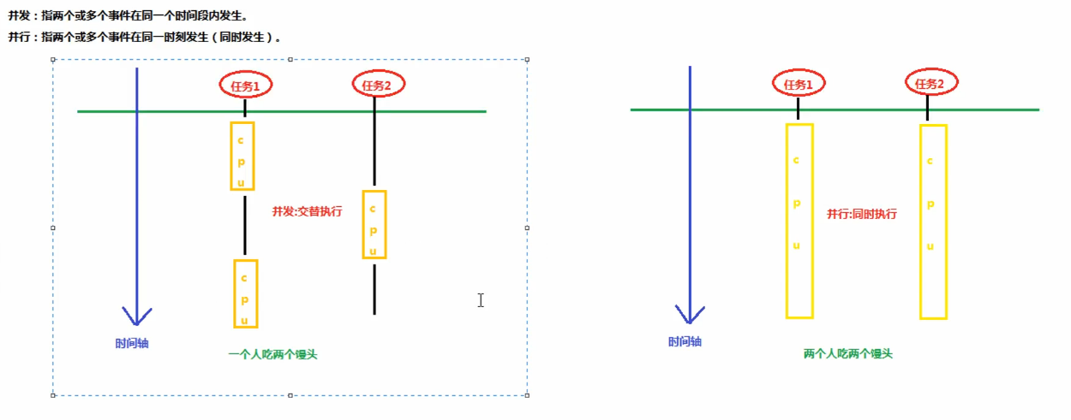

##### 进程概念

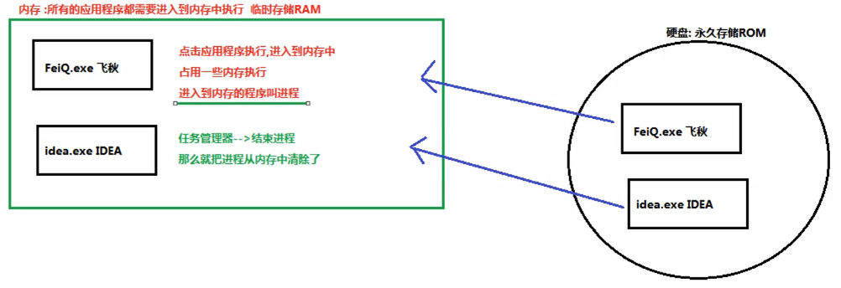

##### 线程概念

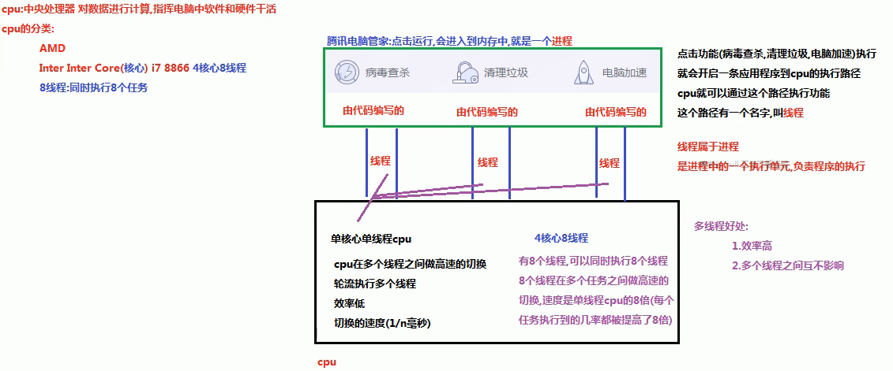

##### 线程调度

**分时调度：**  
所有线程轮流使用 CPU 的使用权，平均分配每个线程占用 CPU 的时间。  
**抢占式调度：**  
优先让优先级高的线程使用 CPU，如果线程的优先级相同，那么会随机选择一个(线程随机性)，Java使用的为抢占式调度。

##### 主线程

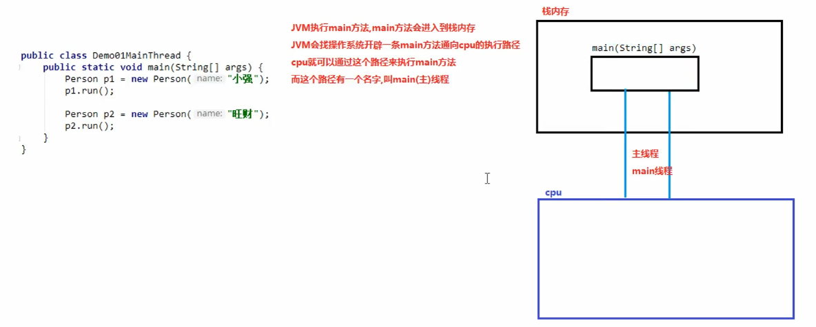

##### 创建多线程的第一种方式-创建Thread子类

Java.long.Thread类是描述多线程的类，我们要想实现多线程程序，必须继承Thread类。

实现步骤：

1. 创建一个Thread子类；
2. 在子类中重写Thread的run方法，设置线程任务（开启线程要做什么）；
3. 创建子类对象；
4. 调用Thread类中的start方法，开始新线程，执行run方法；

void start() 使该线程开始执行；Java 虚拟机调用该线程的 run 方法。

结果是两个线程并发地运行；当前线程（main线程）和另一个线程（执行其 run 方法）。

多次启动一个线程是非法的。特别是当线程已经结束执行后，不能再重新启动。

Java程序属于抢占式调度，哪个线程的优先级高，就先执行，相同优先级随机选择一个执行。

##### 多线程原理

1. **随机打印结果**

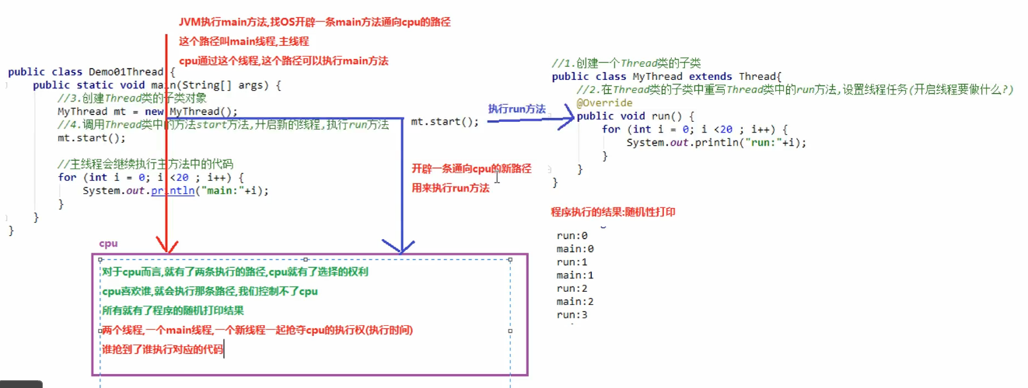

1. **多线程内存图解**

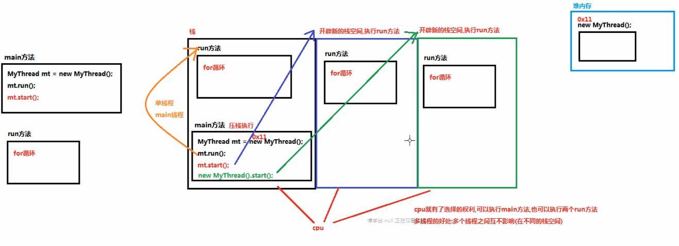

##### Thread类的常用方法

1. **获取线程名称**
2. 使用Thread类中的方法：

String getName() 返回该线程的名称。

1. 使用Thread类的静态方法，先获取当前正在执行的线程，再使用String getName()获取线程名称；

static Thread currentThread() 返回对当前正在执行的线程对象的引用。

1. **设置线程名称（了解）**
2. 使用Thread类的方法，void setName(String name) 改变线程名称，使之与参数 name 相同。
3. 创建一个带参构造方法，传递参数为线程的名字，调用父类的带参构造方法，将参数传递给父类，让父类给线程取一个名字。

构造方法：Thread(String name) 分配新的 Thread 对象。

1. **Sleep方法**

static void sleep(long millis)

在指定的毫秒数内让当前正在执行的线程休眠（暂停执行），此操作受到系统计时器和调度程序精度和准确性的影响

##### 创建多线程的第二种方式-实现Runnable接口

实现Runnable接口：

Java.long.Runnable：接口应该由那些打算通过某一线程执行其实例的类来实现。类必须定义一个称为 run 的无参数方法。

Java.long.Thread的构造方法：

Thread(Runnable target)

分配新的 Thread 对象。

Thread(Runnable target, String name)

分配新的 Thread 对象。

创建多线程的步骤：

1. 创建一个实现类实现Runnable接口，并重写其中的run方法；
2. 创建一个Runnable实现类的对象；
3. 创建一个Thread类的对象，构造方法中传递Runnable实现类的对象；
4. 调用Thread类的star方法，开启多线程。

##### 使用Runnable接口和Thread类比较的好处

* + - 1. 避免了继承的局限性；

实现了Runnable接口，还可以实现别的接口，而继承了Thread类，就不能再继承其他的类；

* + - 1. 增强了程序的扩展性，降低了程序的耦合性（解耦）；

实现Runnable接口的方式，把设置线程任务和开启线程进行了分离。

**可以使用匿名内部类创建多线程；**

#### 2-3-2-2 线程同步机制

##### 线程安全问题及产生原理

1. **概述**

**多线程访问共享的数据会产生安全问题。**

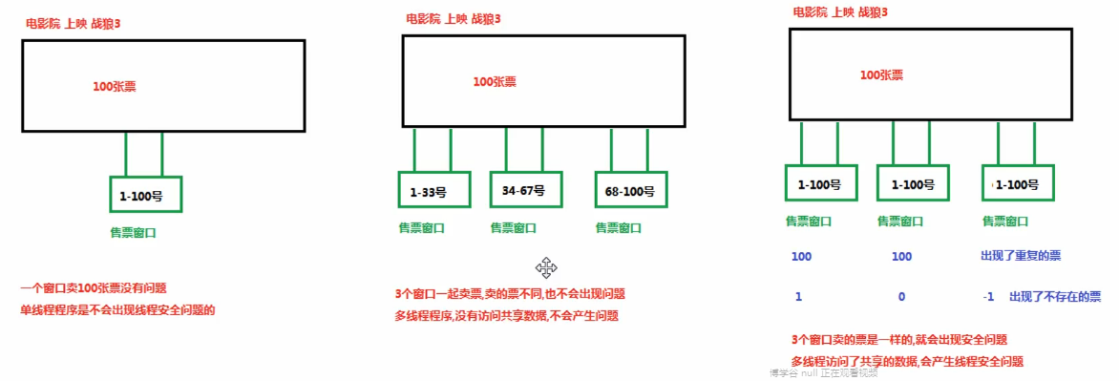

1. **线程安全问题产生原理**

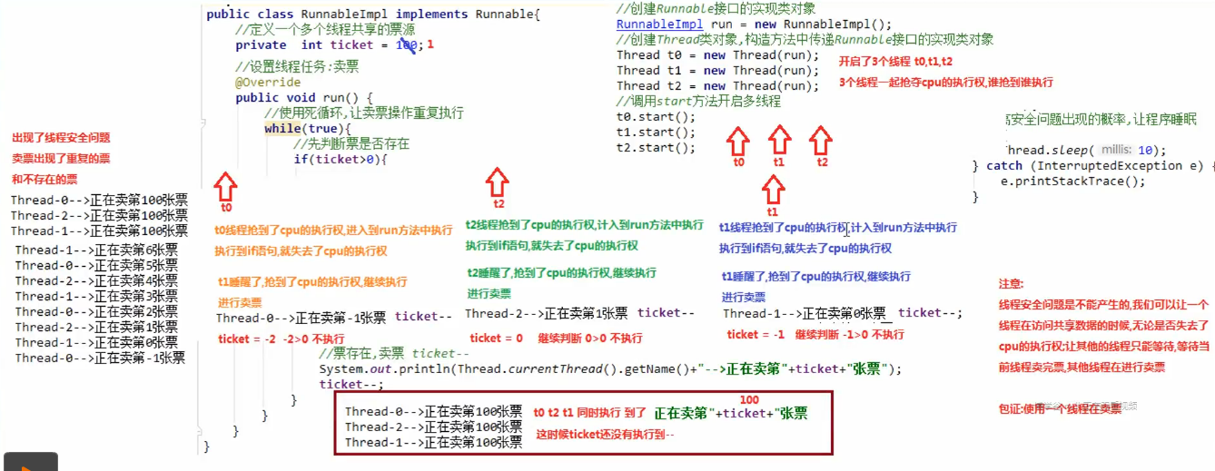

##### 解决线程安全问题—同步代码块

同步代码块；

同步方法；

锁机制。

1. **同步代码块**

**同步代码块：** synchronized 关键字可以用于方法中的某个区块中，表示只对这个区块的资源实行互斥访问。

**格式：**

synchronized(同步锁){

需要同步操作的代码

}

同步锁：对象的同步锁只是一个概念,可以想象为在对象上标记了一个锁.

1. 锁对象 可以是任意类型。

2. 多个线程对象 要使用同一把锁。

注意:在任何时候,最多允许一个线程拥有同步锁,谁拿到锁就进入代码块,其他的线程只能在外等着(BLOCKED)。

**注意：**

1. 同步代码块锁对象可以是任意对象；
2. 但是必须保证多个线程使用的锁对象是同一个；
3. 锁对象的作用：

可以把同步代码块锁住，只让一个线程在同步代码块中执行。

1. **同步技术的原理**

**保证了线程的安全，但是频繁的判断锁，获取锁，释放锁，会降低程序的效率。**

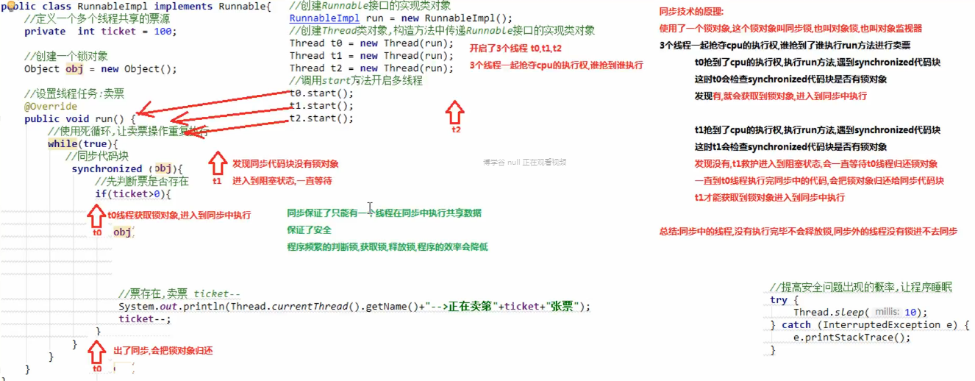

##### 解决线程安全问题—同步方法

**同步方法:**使用synchronized修饰的方法,就叫做同步方法,保证A线程执行该方法的时候,其他线程只能在方法外等着。

**格式：**

public synchronized void method(){

可能会产生线程安全问题的代码

}

**注意：**锁是谁？

对于非static同步方法,同步锁就是this，也就是实现类的对象。

对于static同步方法，锁就是当前同步方法所在类的字节码对象（类名.class）--反射。

##### 解决线程安全问题-Lock锁

java.util.concurrent.locks.Lock接口

Lock 实现提供了比使用 synchronized 方法和语句可获得的更广泛的锁定操作。

Lock接口中的方法：

void lock() 获取锁。

void unlock() 释放锁。

实现类: java.util.concurrent.locks.ReentrantLock 实现了Lock接口

使用步骤：

1.创建Lock实现类ReentranLock的对象；

2.在可能发生线程安全问题的代码前调用Lock接口的lock方法，获取锁；

3.在可能发生线程安全问题的代码后调用Lock接口的unlock方法，释放锁。

如下代码使用finally的好处：

无论有没有异常，最终都释放锁，提高程序的效率。

public class RunnableImpl implements Runnable {

private static int tickets = 100;

Lock l = new ReentrantLock();

@Override

public void run() {

while (true) {

l.lock();

if (tickets > 0) {

try {

Thread.sleep(10);

System.out.println(Thread.currentThread().getName() + "-->" + tickets);

tickets--;

} catch (InterruptedException e) {

e.printStackTrace();

} finally {

l.unlock();

}

}

}

}

}

#### 2-3-2-3 线程状态

##### 线程状态概述

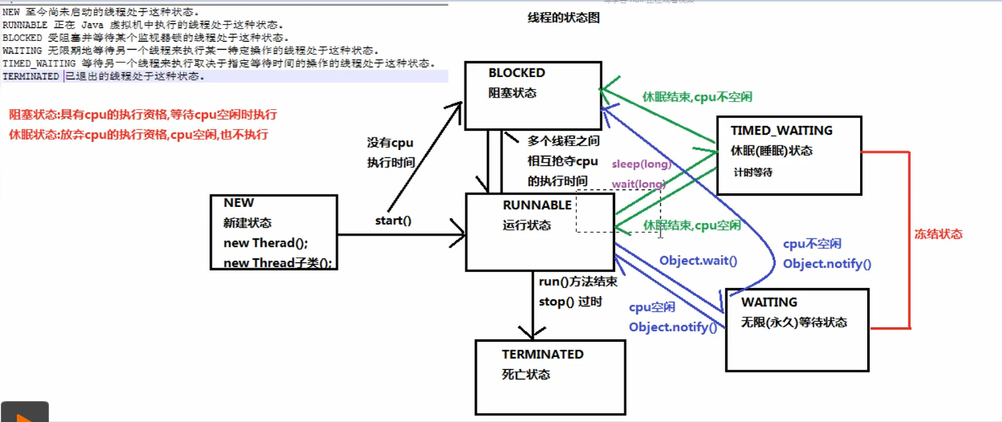

##### 二、 线程的几种状态

**1. TIMED_WAITING 休眠睡眠状态 计时等待**

1. 进入 TIMED_WAITING 状态的一种常见情形是调用的 sleep 方法，单独的线程也可以调用，不一定非要有协作关系。  
2. 为了让其他线程有机会执行，可以将Thread.sleep()的调用放线程run()之内。这样才能保证该线程执行过程中会睡眠  
3. sleep与锁无关，线程睡眠到期自动苏醒，并返回到Runnable（可运行）状态。  
小提示：sleep()中指定的时间是线程不会运行的最短时间。因此，sleep()方法不能保证该线程睡眠到期后就开始立刻执行。

1. **BLOCKED 阻塞状态**

Blocked状态在API中的介绍为：一个正在阻塞等待一个监视器锁（锁对象）的线程处于这一状态。

比如，线程A与线程B代码中使用同一锁，如果线程A获取到锁，线程A进入到Runnable状态，那么线程B就进入到Blocked锁阻塞状态。

1. **WAITING 无限等待状态**

一个正在无限期等待另一个线程执行一个特别的（唤醒）动作的线程处于这一状态。

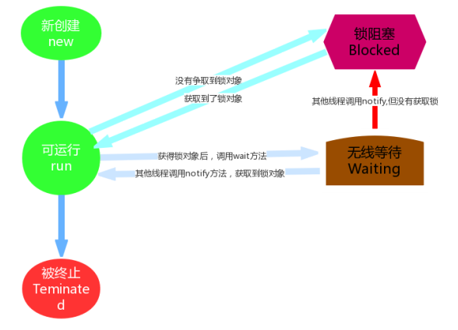

1. **补充**

一条有意思的tips:  
我们在翻阅API的时候会发现Timed Waiting（计时等待） 与 Waiting（无限等待） 状态联系还是很紧密的，比如Waiting（无限等待） 状态中wait方法是空参的，而timed waiting（计时等待） 中wait方法是带参的。这种带参的方法，其实是一种倒计时操作，相当于我们生活中的小闹钟，我们设定好时间，到时通知，可是如果提前得到（唤醒）通知，那么设定好时间在通知也就显得多此一举了，那么这种设计方案其实是一举两得。如果没有得到（唤醒）通知，那么线程就处于Timed Waiting状态,直到倒计时完毕自动醒来；如果在倒计时期间得到（唤醒）通知，那么线程从Timed Waiting状态立刻唤醒。

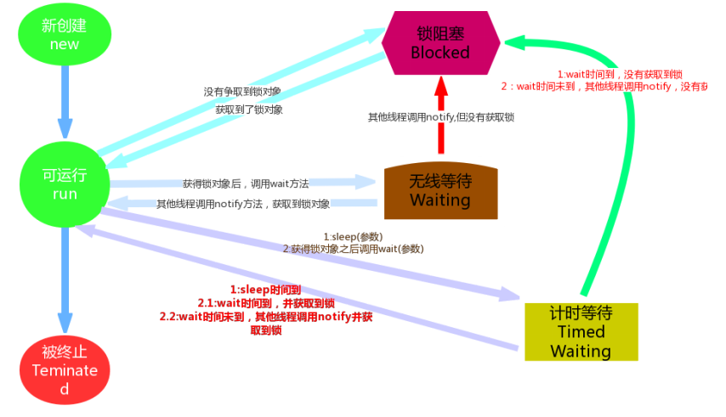

##### Object类中的带参wait和notifyAll方法

**wait(Long m),**如果在设定的毫秒值结束之后，还没有被notify唤醒，将自动醒来，进入Runnable/Blocked状态；

**notifyAll，**唤醒在此对象监视器上等待的所有线程。

#### 2-3-2-4 线程唤醒机制

##### 线程间的通信

**概念:** 多个线程在处理同一个资源，但是处理的动作（线程的任务）却不相同。

**为什么要处理线程间通信：**  
多个线程并发执行时, 在默认情况下CPU是随机切换线程的，当我们需要多个线程来共同完成一件任务，并且我们希望他们有规律的执行, 那么多线程之间需要一些协调通信，以此来帮我们达到多线程共同操作一份数据。  
**如何保证线程间通信有效利用资源：**  
多个线程在处理同一个资源，并且任务不同时，需要线程通信来帮助解决线程之间对同一个变量的使用或操作。 就是多个线程在操作同一份数据时， 避免对同一共享变量的争夺。也就是我们需要通过一定的手段使各个线程能有效的利用资源。而这种手段即—— **等待唤醒机制。**

##### 等待唤醒机制概述

等待唤醒机制就是多线程间的协作机制；

就是在一个线程进行了规定操作后，就进入等待状态（wait()）， 等待其他线程执行完他们的指定代码过后 再将其唤醒（notify()）;在有多个线程进行等待时， 如果需要，可以使用 notifyAll()来唤醒所有的等待线程。  
wait/notify 就是线程间的一种协作机制。

**等待唤醒的方法的使用和注意事项**：

1. wait：线程不再活动，不再参与调度，进入 wait set 中，因此不会浪费 CPU 资源，也不会去竞争锁了，这时的线程状态即是 WAITING。它还要等着别的线程执行一个特别的动作，也即是“通知（notify）”在这个对象上等待的线程从wait set 中释放出来，重新进入到调度队列（ready queue）中  
2. notify：则选取所通知对象的 wait set 中的一个线程释放；例如，餐馆有空位置后，等候就餐最久的顾客最先入座。  
3. notifyAll：则释放所通知对象的 wait set 上的全部线程。  
注意：  
哪怕只通知了一个等待的线程，被通知线程也不能立即恢复执行，因为它当初中断的地方是在同步块内，而此刻它已经不持有锁，所以她需要再次尝试去获取锁（很可能面临其它线程的竞争），成功后才能在当初调用 wait 方法之后的地方恢复执行。

总结如下：  
如果能获取锁，线程就从 WAITING 状态变成 RUNNABLE 状态；否则，从 wait set 出来，又进入 entry set，线程就从 WAITING 状态又变成 BLOCKED 状态。  
**调用wait和notify方法需要注意的细节**  
1. wait方法与notify方法必须要由同一个锁对象调用。因为：对应的锁对象可以通过notify唤醒使用同一个锁对象调用的wait方法后的线程。  
2. wait方法与notify方法是属于Object类的方法的。因为：锁对象可以是任意对象，而任意对象的所属类都是继承了Object类的。  
3. wait方法与notify方法必须要在同步代码块或者是同步函数中使用。因为：必须要通过锁对象调用这2个方法。

#### 2-2-2-5 线程池

##### 线程池的概念及优点

**线程池：**其实就是一个容纳多个线程的容器，其中的线程可以反复使用，省去了频繁创建线程对象的操作，无需反复创建线程而消耗过多资源。

**合理利用线程池能够带来三个好处：**  
1. 降低资源消耗。减少了创建和销毁线程的次数，每个工作线程都可以被重复利用，可执行多个任务。  
2. 提高响应速度。当任务到达时，任务可以不需要的等到线程创建就能立即执行。  
3. 提高线程的可管理性。可以根据系统的承受能力，调整线程池中工作线线程的数目，防止因为消耗过多的内存，而把服务器累趴下(每个线程需要大约1MB内存，线程开的越多，消耗的内存也就越大，最后死机)。

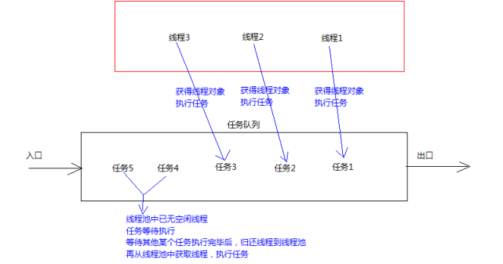

##### 线程池的使用

JDK1.5之后：

java.util.concurrent.Executors接口，是线程池的工厂类，用来生成线程池；

Executors的静态方法：static ExecutorService newFixedThreadPool(int nThreads)

创建一个可重用固定线程的线程池；

int nThread:线程池中线程的数量；

返回值：返回值是ExecutorService接口的实现类对象，用ExecutorService接口接收（面向接口编程）。

java.util.concurrent.ExecutorService接口：

Future<?> submit(Runnable task) 提交一个 Runnable 任务用于执行；

void shutdown() 启动一次顺序关闭，销毁线程池，不建议使用；

**线程池的使用步骤：**

1.使用Executors的静态方法newFixedThreadPool，生成一个指定数量的线程池；

2.创建一个类，实现Runnable接口，重写run方法，设置线程任务；

3.使用ExecutorService中的submit方法，传递线程任务，开启线程，执行run方法。

### 2-3-3 Lambda表达式

#### 2-3-3-1 函数式编程思想

**面向对象的思想:**  
做一件事情,找一个能解决这个事情的对象,调用对象的方法,完成事情。  
**函数式编程思想:**  
只要能获取到结果,谁去做的,怎么做的都不重要,重视的是结果,不重视过程。

#### 2-3-3-2 Lambda表达式的格式

由三部分组成：一些参数、一个箭头、一段代码；

格式：

（参数列表）->{一些重写方法的代码}

解释说明：

（）：接口中方法的参数列表，没有就空着，有就写上，多个参数用逗号分隔；

->:把参数传递给方法体；

{}：重写接口的抽象方法的方法体。

#### 2-3-3-3 Lambda表达式省略规则

1. 小括号内参数的类型可以省略；  
2. 如果小括号内有且仅有一个参，则小括号可以省略；  
3. 如果大括号内有且仅有一个语句，则无论是否有返回值，都可以省略大括号、return关键字及语句分号。（要省略就都省略，要么就不省略）

#### 2-3-3-4 Lambda使用前提

1. 使用Lambda必须具有接口，且要求接口中有且仅有一个抽象方法。  
无论是JDK内置的 Runnable 、 Comparator 接口还是自定义的接口，只有当接口中的抽象方法存在且唯一时，才可以使用Lambda。  
2. 使用Lambda必须具有上下文推断。  
也就是方法的参数或局部变量类型必须为Lambda对应的接口类型，才能使用Lambda作为该接口的实例。  
**备注：**有且仅有一个抽象方法的接口，称为“函数式接口”